МИНИСТЕРСТВО ОБРАЗОВАНИЯ РЕСПУБЛИКИ БЕЛАРУСЬ  
Учреждение образования «БЕЛОРУССКИЙ ГОСУДАРСТВЕННЫЙ   
ТЕХНОЛОГИЧЕСКИЙ УНИВЕРСИТЕТ»

Факультет Информационных технологий

Кафедра Программной инженерии

Специальность 6-05-0612-01 «Программная инженерия»

**ПОЯСНИТЕЛЬНАЯ ЗАПИСКА КУРСОВОГО ПРОЕКТА**

по дисциплине «Компьютерные языки разметки»

Тема: «Веб-сайт «Автокозал»»

**Исполнитель**

студент 1 курса 10 группы ______________ Т.А.Волчёк

подпись, дата

**Руководитель**

ассистент ______________ В.А.Алешаускас

должность, учен. степень, ученое звание подпись, дата

Допущен(а) к защите __________________________________ _______________

__________________________________ _______________

__________________________________ _______________

дата, подпись

Курсовой проект защищен с оценкой

Руководитель _______________ ___________ В.А.Алешаускас

подпись дата инициалы и фамилия

Минск

2025

**Содержание**

Введение 3

1 Постановка задачи 4

1.1 Обзор аналогичный решений 4

1.1.1 Аналог «avtobus-v.by » 4

1.2 Техническое задание 6

1.3 Выбор средств реализации программного продукта 6

1.4 Вывод 7

2 Проектирование страниц веб-сайта 8

2.1 Выбор способа вёрстки 8

2.2 Выбор стилевого оформления 8

2.3 Выбор шрифтового оформления 9

2.4 Разработка логотипа 10

2.5 Разработка пользовательских элементов 10

2.6 Разработка спецэффектов 12

2.7 Вывод 13

3 Реализация структуры веб-сайта 14

3.1 Структура HTML-документа 14

3.2 Добавление таблиц стилей SCSS и CSS 16

3.3 Использование стандартов XML (SVG) 17

3.4 Использование JavaScript 18

3.5 Вывод 19

4 Тестирование веб-сайта 20

4.1 Адаптивный дизайн веб-сайта 20

4.2 Кроссбраузерность веб-сайта 23

4.3 Руководство пользователя 25

4.4 Тестирование кода 25

4.5 Вывод 26

Заключение 27

Список использованных источников 28

Приложение A. Прототипы веб-страниц 29

Приложение Б. Макет структуры веб-сайта 31

Приложение В. Листинг HTML-документа 36

Приложение Г. Листинг SCSS 48

Приложение Д. Листинг CSS 64

Приложение Е. Листинг XML-Файлов 79

Приложение Ж. Листинг SVG 88

Приложение И. Листинг JavaScript 104

# **Введение**

В современном цифровом мире в наличие собственного сайта становится неотъемлемой частью любого успешного бизнеса. Интернет предоставляет компаниям возможность быть ближе к своим клиентам, оперативно предоставлять актуальную информацию и привлекать новую аудиторию. Особенно это актуально для сферы торговли, в том числе и международных грузовых перевозках, где клиенты зачастую оформляют заказ, предварительно изучив сайт компании.

Наличие качественного и удобного веб-сайта позволяет организации выгодно выделяться на фоне конкурентов. Это площадка, на которой можно не только представить товары и услуги, но и наладить обратную связь с клиентами, проводить рекламные акции, предлагать скидки, а также собирать и анализировать данные о поведении пользователей. Всё это делает веб-сайт мощным инструментом маркетинга и продаж.

Цель курсовой работы: разработать веб-сайт для автовокзала «avyovokzal.minsk.by» с использованием HTML5, а также с применением SCSS/CSS3.

Задачи курсовой работы:

1. Разработать макет и прототип сайта;
2. Разработать структуру веб-сайта;
3. Наполнение сайта информационным контентом;
4. Проведение тестирования веб-сайта;
5. Подготовка руководства пользователя.

# **Постановка задачи**

## **1.1 Обзор аналогичный решений**

Прежде чем создавать собственную систему, полезно изучить существующие решения. Анализируя конкурентов, можно понять, какие функции пользователи считают важными и удобными, а также определить сильные и слабые стороны других веб-сайтов. Это поможет выявить ключевые элементы, которые сделают вашу систему полезной и востребованной

**1.1.1 Аналог «avtobus-v.by»**

На рисунке 1.1 представлен внешний вид главной страницы сайта [1].

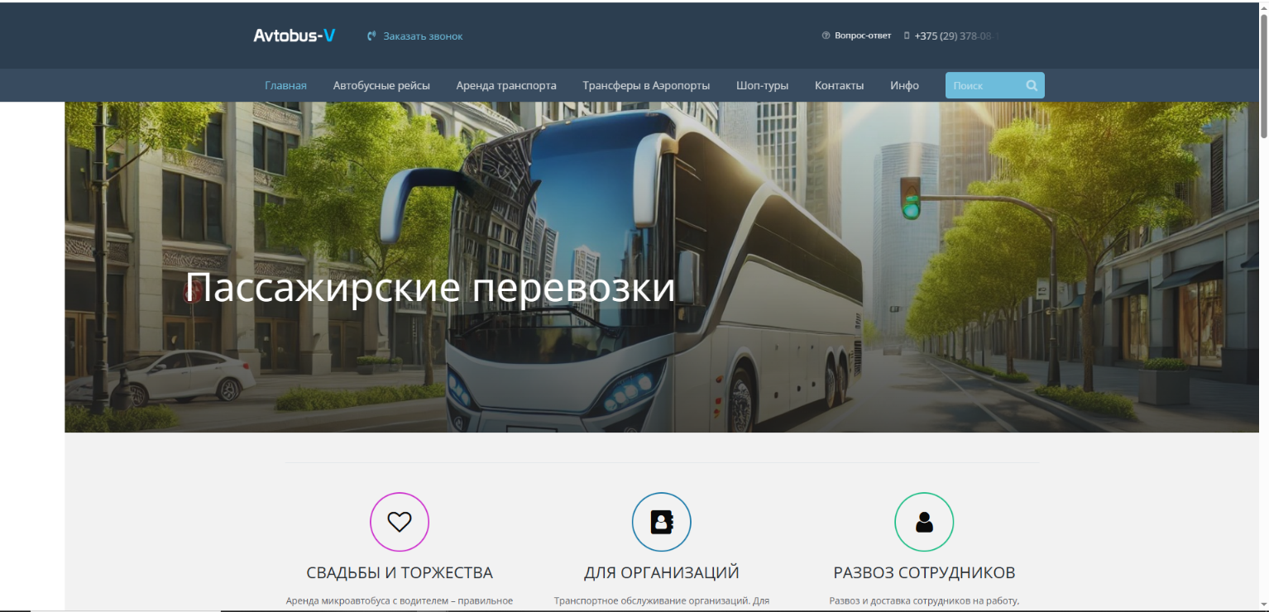

Рисунок 1.1 – Часть главной страницы сайта «avtobus-v.by»

Сайт имеет современный, профессиональный дизайн с чистым макетом и простой навигацией. Цветовая схема состоит в основном из темно-синего, белого и акцентных цветов. Большой баннер с изображением современного автобуса на фоне городского пейзажа занимает большую часть экрана. Ниже баннера расположены три блока с описанием услуг: "Свадьбы и торжества", "Для организаций" и "Развоз сотрудников". Каждый блок имеет иконку (сердце, календарь и человек) и краткое описание услуги. Дизайн сайта выглядит современным и информативным, с акцентом на удобство пользователя и простоту навигации. Использование больших изображений и четких заголовков делает информацию легко воспринимаемой. Цветовая схема создает впечатление надежности и профессионализма.

Рассмотрим страницу автобусных рейсов «avtobus-v.by». Данная страница представлена на рисунке 1.2.

Рисуно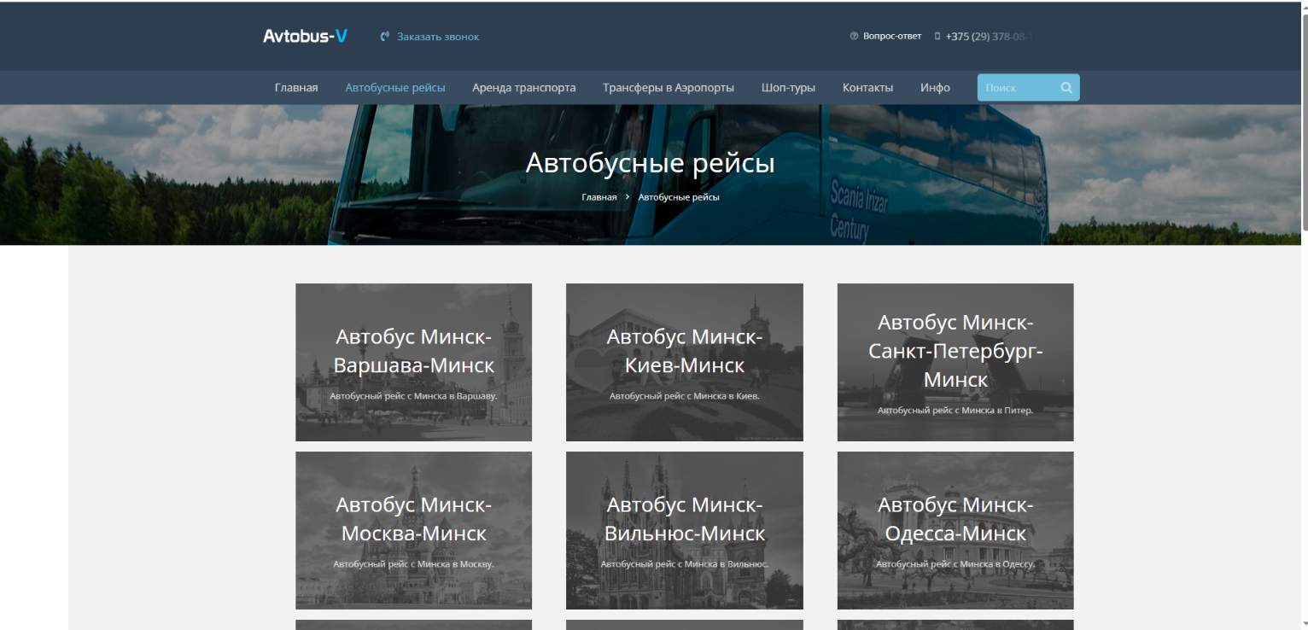 Рисунок 1.2 – Автобусные рейсы

Рассмотрим внешний вид сайта на мобильном устройстве.

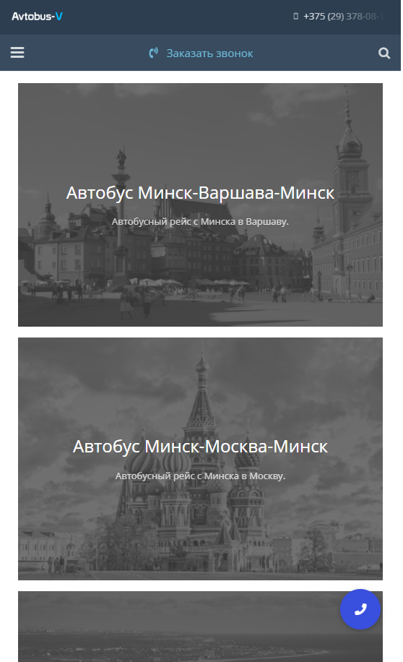

Рисунок 1.3 – Внешний вид сайта на мобильном устройстве.

Изученный веб-сайт послужил полезным источником вдохновения, в частности, цветовая палитра, элементы которой были частично использованы при разработке собственного макета. В разработанном макете акцент сделан на следующих аспектах: расширенная информация о рейсах (обеспечено более детальное представление данных о рейсах); детализация услуг автовокзала (предоставлено подробное описание спектра услуг, оказываемых автовокзалом, включая, но не ограничиваясь, автобусными перевозками); интегрирован новостной раздел (добавлен раздел для оперативного информирования пользователей). Анализ иных веб-сайтов был ограничен ввиду их схожести и визуальной однотипности.

**1.2 Техническое задание**

Поставлена задача разработки современного, информативного и удобного веб-сайта для автовокзала, который станет ключевым инструментом для взаимодействия с клиентами и эффективного представления услуг компании в сфере автобусных перевозок. На сайте должна быть представлена следующая информация: ежедневные рейсы, расписание рейсов, предоставляемые услуги, полезные для пассажиров новости, контакты автовокзала. Главная страница будет содержать изображение автовокзала, информацию о самых популярных направлениях, а также блок последних новостей и навигационные кнопки.

Ключевая задача сайта — удобное и полное представление информации об автобусных рейсах, которые обслуживает автовокзал.

Основными задачами сайта являются:

1. Реализация удобного навигационного меню;
2. Наличие интуитивно понятных блоков-ссылок, ведущих на информацию об автобусных перевозках;
3. Предоставление информации об автобусных рейсах (например: направление, дата, стоимость билета ).

Навигация по сайту будет расположена в верхней части каждой страницы, обеспечивая быстрый доступ к основным разделам, включая: «Расписание», «Маршруты», «Услуги», «Контакты».

Веб-страница должна быть кроссбраузерной и адаптивной для мобильных устройств (ширина до 767 px). Начиная с ширины в 1200px должна открываться версия для персонального компьютера.

**1.3 Выбор средств реализации программного продукта**

В данной курсовой работе веб-страницы разрабатывались в среде Visual Studio Code с использованием языков HTML, CSS, JavaScript и XML.

HTML (HyperText Markup Language) применялся для создания структуры и разметки веб-страниц, определяя основные элементы контента, такие как заголовки, абзацы, ссылки, изображения и таблицы.

CSS (Cascading Style Sheets) использовался для визуального оформления HTML-документов. С помощью CSS определялись шрифты, цвета, отступы, размеры элементов и другие стили, обеспечивая привлекательный и современный внешний вид сайта.

JavaScript — это высокоуровневый язык программирования, который добавляет интерактивность веб-страницам. Он позволяет создавать динамические элементы, такие как всплывающие окна, анимации, формы с валидацией, AJAX-запросы и даже полноценные веб-приложения. Без JavaScript современные сайты были бы статичными и менее функциональными.

XML (eXtensible Markup Language) применялся для хранения и передачи структурированных данных в удобочитаемом формате, обеспечивая гибкий обмен информацией между различными системами..

Также будут использованы плагины «Live Server», «Live Sass Compiler».

Live Server — плагин для VS Code, который запускает локальный сервер с автоматической перезагрузкой страницы при изменении кода. Это избавляет от необходимости вручную обновлять браузер после каждого редактирования HTML, CSS или JavaScript.

Live Sass Compiler — плагин, который автоматически компилирует SASS/SCSS в CSS прямо во время работы. SASS – это препроцессор CSS, добавляющий удобные функции (вложенность, переменные, миксины и др.), но браузеры понимают только обычный CSS.

**1.4 Вывод**

В этом разделе работы был проведен анализ конкурентных решений и аналогов веб-сайтов схожей тематики, чтобы выявить их сильные и слабые стороны и избежать повторения ошибок при создании собственного продукта.

На основе этого анализа было сформировано четкое техническое задание, определяющее основные требования к разрабатываемому веб-сайту. Затем, учитывая техническое задание, был осуществлен выбор инструментов и технологий, которые будут использованы при разработке. Этот выбор был сделан с учетом не только функциональных требований, но и удобства работы для команды разработчиков, а также простоты дальнейшей поддержки и развития проекта. Выбор инструментов и технологий является критически важным этапом, определяющим скорость, эффективность разработки и долгосрочную жизнеспособность веб-сайта.

На основе тщательного анализа требований к веб-сайту было сформировано четкое техническое задание, послужившее фундаментом для выбора оптимального набора инструментов и технологий, таких как React для фронтенда и Node.js для бэкенда. Этот выбор основывался не только на функциональности, но и на удобстве работы команды разработчиков, опыте с конкретными инструментами, перспективах простоты поддержки и масштабирования проекта, а также соответствию требованиям безопасности и производительности, что в совокупности предопределит успех и долговечность веб-сайта.

**2 Проектирование страниц веб-сайта**

## **2.1 Выбор способа вёрстки**

В соответствии с техническим заданием, в разработке веб-сайта необходимо было обеспечить **кроссбраузерность** и **адаптивность** интерфейса. Для реализации гибкой и современной вёрстки были выбраны две основные технологии CSS — **Flexbox** и **Grid Layout**. Эти подходы позволяют создавать макеты, корректно отображающиеся на различных устройствах и экранах с разным разрешением.

**Flexbox (Flexible Box Layout)** — это мощный инструмент для создания одноосевых (линейных) макетов. Он особенно удобен при работе с элементами, которые должны гибко выравниваться внутри контейнера. Flexbox используется в проекте для построения навигационных панелей, выравнивания блоков по центру, создания списков и организации элементов с динамическими размерами. Он обеспечивает простоту адаптации макета под различные размеры экрана и позволяет управлять как расположением, так и отступами между элементами.

**Grid Layout** — это более продвинутая система вёрстки, позволяющая работать с **двумерными** макетами: по горизонтали и вертикали одновременно. В рамках данного проекта Grid использовался для построения основной структуры страницы, в частности, для размещения контента в виде сеток, распределения колонок и строк. Grid особенно эффективен при создании сложных интерфейсов, где необходимо точно управлять положением каждого блока, а также при адаптации элементов под разные разрешения экрана.

Благодаря сочетанию Flexbox и Grid удалось добиться высокой гибкости интерфейса, его устойчивости к изменениям размеров окна браузера, а также улучшенной читаемости и визуального баланса контента. Это позволило реализовать удобный, интуитивно понятный и современный пользовательский интерфейс, соответствующий актуальным требованиям к адаптивной веб-разработке.

**2.2 Выбор стилевого оформления**

Выбор стилевого оформления веб-сайта является важным этапом в процессе его разработки, так как именно визуальная составляющая во многом определяет восприятие ресурса конечными пользователями. Грамотно подобранное оформление способствует созданию положительного пользовательского опыта, улучшает навигацию и усиливает общее впечатление от сайта. Ключевые аспекты значимости стилевого оформления:

1. Формирование первого впечатления: Визуальное оформление сайта оказывает непосредственное влияние на первое впечатление пользователя. Эстетически приятный и современный дизайн повышает интерес к ресурсу, формирует доверие и способствует дальнейшему взаимодействию с контентом.
2. Удобство восприятия и взаимодействия: Подбор цветовой палитры, шрифтов, расстояний между элементами и их логичное расположение напрямую влияют на удобство использования сайта. Интуитивно понятный интерфейс облегчает навигацию и делает работу с сайтом более комфортной для пользователя.
3. Поддержка фирменного стиля (брендинг): В стилевом оформлении могут использоваться фирменные цвета, логотип, уникальные шрифты и элементы компании. Это помогает в формировании устойчивого визуального образа и способствует узнаваемости бренда среди пользователей.
4. Влияние на SEO-оптимизацию: Некоторые элементы дизайна (например, правильная структура заголовков, использование alt-тегов для изображений, читаемость текста) способствуют повышению поисковой видимости сайта. Это положительно влияет на его продвижение в поисковых системах и привлечение целевой аудитории.
5. Адаптивность и доступность: При разработке дизайна важно учитывать адаптивность — корректное отображение сайта на различных устройствах и экранах. Также необходимо учитывать доступность для пользователей с ограниченными возможностями, включая использование читаемых шрифтов, контрастных цветовых решений и текстовых альтернатив к изображениям.

**2.3 Выбор шрифтового оформления**

При разработке веб-сайта особое внимание было уделено выбору шрифтового оформления, так как именно типографика во многом влияет на восприятие информации и общий пользовательский опыт. Корректно подобранные шрифты повышают читаемость, подчёркивают стиль проекта и способствуют формированию визуальной идентичности ресурса.

1. Создание нужной атмосферы: Шрифт способен формировать стиль и настроение сайта. В зависимости от тематики проекта шрифт может быть строгим, современным, игривым или классическим. Для данного веб-сайта был выбран лаконичный и нейтральный стиль, отражающий деловой и информативный характер ресурса.
2. Читаемость: Приоритетной задачей при выборе шрифта было обеспечение лёгкости восприятия текста. Понятный и чёткий шрифт минимизирует нагрузку на зрение и делает взаимодействие с сайтом более комфортным для пользователей всех возрастов.
3. Кроссплатформенность и кроссбраузерность: При выборе шрифта учитывалась его поддержка в различных браузерах и корректное отображение на большинстве операционных систем и устройств. Это позволило избежать визуальных искажений и обеспечить единообразный внешний вид сайта.
4. Оптимизация производительности: Были выбраны легковесные и оптимизированные веб-шрифты, которые не перегружают страницу и быстро загружаются даже при медленном интернет-соединении. Это особенно важно для обеспечения хорошей производительности на мобильных устройствах.
5. Соответствие бренду: Шрифтовое оформление является частью визуального образа сайта. Последовательное использование одного семейства шрифтов способствует узнаваемости и целостности стиля, что важно как для брендинга, так и для визуальной эстетики интерфейса.
6. Доступность: Шрифт должен быть доступным и удобным для восприятия всеми группами пользователей, включая людей с ослабленным зрением или дислексией. Чёткая структура символов и адекватный межстрочный интервал способствуют комфортному чтению.

В рамках проекта было решено использовать семейство шрифтов **«Inter»,** так как оно сочетает в себе современный внешний вид, высокую читаемость, широкую поддержку на различных устройствах, а также лёгкость в подключении и быструю загрузку. Этот шрифт гармонично вписывается в общий стиль сайта и помогает создать визуально приятную и понятную структуру текста.

**2.4 Разработка логотипа**

Логотип — это графическое изображение или символ, которое представляет бренд, компанию, продукт или услугу. Он обычно состоит из уникальных элементов, таких как слова, буквы, изображения, символы или их комбинации, которые создают узнаваемый идентификатор для бренда.

Разработка логотипа для веб-сайта важна по нескольким причинам:

1. Запоминаемость: Логотип помогает бренду выделиться из множества других и быть легко узнаваемым. Это визуальный элемент, который надолго остаётся в памяти пользователей и ассоциируется с конкретной компанией или продуктом.
2. Внешний вид: Качественное исполнение логотипа производит впечатление надёжности и высокого уровня организации, что положительно влияет на восприятие со стороны клиентов и деловых партнёров.
3. Определение на сайте: Логотип выполняет функциональную роль на сайте, так как традиционно размещается в верхней части страницы и служит ссылкой на главную страницу, упрощая навигацию.
4. Маркетинговый инструмент: Логотип используется в рекламе, социальных сетях, презентациях, мерче и других материалах, способствуя укреплению имиджа бренда.

Учитывая вышеперечисленные факторы и тематику, наиболее подходящим вариантом, по моему мнению, стало изображение, представленное на рисунке 2.1.



Рисунок 2.1 – Логотип сайта «avtovokzal.minsk.by»

Логотип представляет собой стилизованное изображение автобуса, выполненное в минималистичном стиле. Белый корпус автобуса с закругленными углами и двумя синими прямоугольными окнами контрастирует с насыщенным синим фоном. Черные круглые колеса придают устойчивости композиции, а тонкая желтая антенна, выступающая из крыши, добавляет игривости и динамики.

Такой простой и понятный образ легко запоминается и ассоциируется с транспортом и путешествиями. Логотип отличается лаконичностью и может быть эффективно использован в различных масштабах и на разных носителях.

Данный логотип был разработан с использованием векторного графического редактора Adobe Illustrator, что обеспечивает его масштабируемость без потери качества и возможность дальнейшей адаптации и редактирования

**2.5 Разработка пользовательских элементов**

На веб-сайте реализованы интерактивные элементы, позволяющие пользователю активно взаимодействовать с контентом. К ним относятся: интуитивно понятное навигационное меню, функциональные кнопки и блоки, представляющие категории услуг с иллюстрациями.

Навигация веб-сайта – это система, позволяющая пользователям ориентироваться и перемещаться по его страницам. Она состоит из различных элементов, таких как меню, ссылки, кнопки и другие интерактивные компоненты, которые обеспечивают удобный поиск необходимой информации.

Эффективная навигация значительно повышает удобство использования сайта, позволяя пользователям быстро находить нужную информацию и улучшая общее впечатление от посещения. Важно, чтобы структура навигации была логичной и интуитивно понятной, чтобы каждый пользователь мог легко перейти к интересующей его услуге, информации или контактам.

Навигационное меню веб-сайта представлено на рисунке 2.2.



Рисунок 2.2 – Навигационное меню сайта «avtovokzal.minsk.by»

Блоки с информацией о ежедневных рейсах имеют лаконичное описание — здесь указывается описание каждого направления. Они содержат ключевую информацию для потенциальных пассажиров: название маршрута и номер рейса, количество мест и цена, краткое описание удобств, расстояние и время в пути.

Блоки с изображениями автобусов и информацией о направлениях, обслуживаемых автовокзалом представлены на рисунке 2.3.

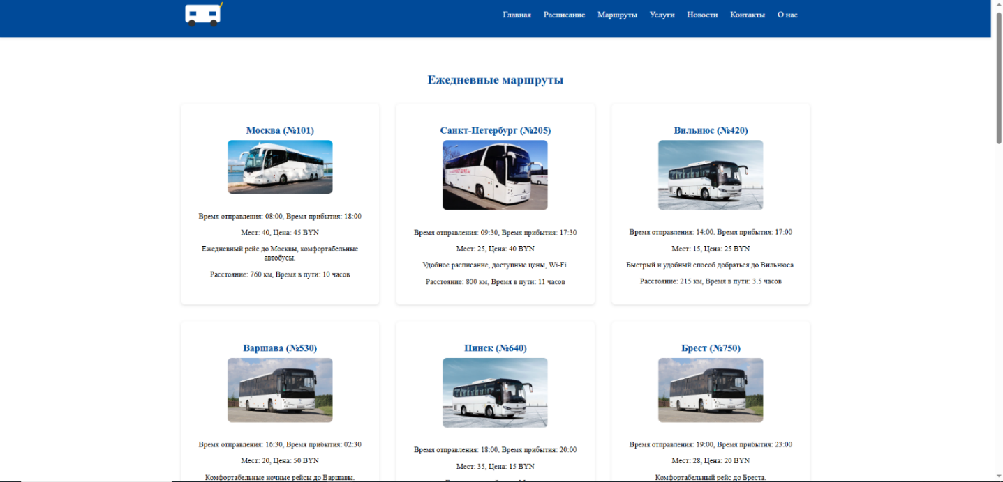

Рисунок 2.3 – Блоки с маршрутами

Для удобства пользователей была страница с расписанием сегодняшних рейсом, на которой можно ознакомиться с рейсами, которые ожидаются сегодня, а также приобрести на них билет.

Данная страница представлена на рисунке 2.4.

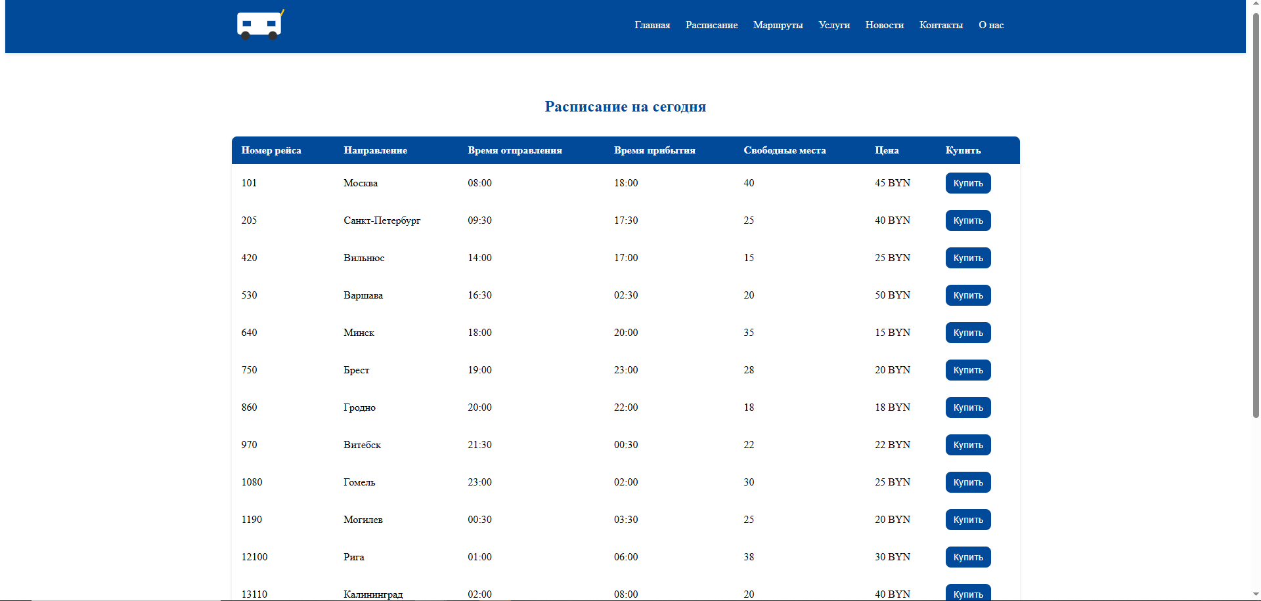

Рисунок 2.4 – Таблица расписания на сегодня «avtovokzal.minsk.by»

## **2.6 Разработка спецэффектов**

На сайте реализованы различные спецэффекты, повышающие интерактивность и визуальную привлекательность интерфейса, благодаря чему сайт воспринимается как «живой» и отзывчивый.

Были реализованы следующие анимации:

При наведении на ссылки в навигационном меню происходит изменение цвета.

При наведении на блоки с маршрутами (см. рисунок 2.3) применяется эффект тени, появляется граница синего цвета, что привлекает внимание к нему.

Все кнопки реагируют аналогичным изменением оттенка, как фонового цвета, так и цвета текста.

Состояние ссылки навигационного меню при наведении представлено на рисунке 2.5.



Рисунок 2.5 – Состояние ссылки навигационного меню при наведении

Состояние кнопки при наведении представлено на рисунке 2.7.

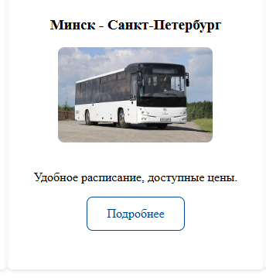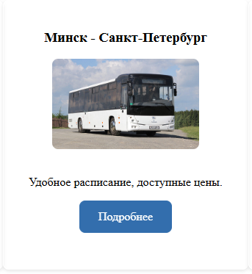

Рисунок 2.6 – Состояние кнопки при наведении

Визуально может показаться, что изменения незначительны, но при активной работе с сайтом пользователь ощущает плавность, современность и высокий уровень детализации. Дополнительно рассмотрим ещё одну кнопку с аналогичным эффектом на рисунке 2.7.



Рисунок 2.7 – Состояние кнопки при наведении

## **2.7 Вывод**

В данном разделе был спроектирован и реализован прототип веб-сайта для автовокзала. Были определены принципы вёрстки, создано единое визуальное и шрифтовое оформление. Разработан логотип компании, оформлены основные пользовательские элементы, а также реализованы спецэффекты, повышающие интерактивность и улучшение пользовательского взаимодействия с сайтом

**3 Реализация структуры веб-сайта**

## **3.1 Структура HTML-документа**

HTML-документ представляет собой основу веб-страницы, определяющую её структуру и содержимое. Для создания функционального и устойчивого веб-сайта, особенно в сфере логистики и авиаперевозок грузов, важно обеспечить чёткую и грамотно построенную HTML-структуру.

При формировании структуры HTML-документа необходимо учитывать несколько важных факторов:

1. Семантика: Использование семантических элементов HTML (таких как <header>, <nav>, <footer>) необходим браузерам, поисковым системам и вспомогательным технологиям (например, экранным читалкам) правильно интерпретировать содержимое страницы. Это особенно важно для сайта компании, предоставляющей логистические услуги, где каждая секция (каталог грузов, расчёт стоимости, контактная информация) должна быть чётко выделена.
2. Масштабируемость и обсуживаемость: Продуманная HTML-структура облегчает расширение функционала — добавление новых блоков с услугами, форм, страниц. Благодаря модульному подходу, сайт может легко адаптироваться под изменяющиеся требования бизнеса в сфере грузоперевозок.
3. Читабельность и понятность: Чистая и структурированная разметка облегчает понимание кода другими разработчиками и позволяет быстрее вносить правки. Это особенно актуально в условиях командной разработки, характерной для крупных корпоративных проектов.
4. Доступность: В рамках доступности важно использовать теги, помогающие людям с ограниченными возможностями легко взаимодействовать с сайтом. Например, правильная иерархия заголовков (<h1> → <h2> и т.д.) и корректная верстка форм обратной связи.
5. Производительность: Лаконичная и логичная структура HTML-документа способствует более быстрой загрузке страницы, поскольку браузер способен быстрее анализировать и отображать контент. Это особенно критично для клиентов, обращающихся к сайту в полевых условиях — например, логистов, рассчитывающих стоимость доставки в пути.
6. SEO (Search Engine Optimization): Правильно структурированный HTML-код значительно улучшает индексацию сайта поисковыми системами. Использование релевантных ключевых слов в заголовках, атрибутах alt для изображений и мета-описаниях помогает поисковым роботам понимать тематику страницы и правильно её ранжировать в результатах поиска. Это особенно важно для привлечения органического трафика на сайт автовокзала, поскольку пользователи часто ищут информацию о расписании, маршрутах и услугах через поисковые системы.

Структура главной страницы данного курсового проекта, разработанного для сайта автовокзала «avtovokzal.minsk.by», представлена в листинге 3.1.

|  |
| --- |
| <!DOCTYPE html>  <html lang="ru">  <head>  </head>  <body>  <header>  <div class="container"я>  <nav class="desktop-nav">  <ul>  <li><a href="index.html">Главная</a></li>  <li><a href="timetable.html">Расписание</a></li>  <li><a href="routes.html">Маршруты</a></li>  <li><a href="services.html">Услуги</a></li>  <li><a href="news.html">Новости</a></li>  <li><a href="contact.html">Контакты</a></li>  </ul>  </nav>    <div class="hamburger">  <div></div>  <div></div>  <div></div>  </div>    <nav class="mobile-nav">  <ul>  <li><a href="index.html">Главная</a></li>  <li><a href="timetable.html">Расписание</a></li>  <li><a href="routes.html">Маршруты</a></li>  <li><a href="services.html">Услуги</a></li>  <li><a href="news.html">Новости</a></li>  <li><a href="contact.html">Контакты</a></li>  </ul>  </nav>  </div>  </header>  <main>  <section id="hero">  </section>  <section id="popular-routes">  </section>  </main>  </body>  </html> |

Листинг 3.1 – Структура HTML-документа главной страницы

Похожая структура будет на всех остальных страничках сайта, поэтому в качестве примера рассматривалась структура главной страницы веб-сайта.

В верхней части страницы размещён элемент <header>, в котором содержится логотип и навигационное меню. Меню предоставляет пользователю быстрый доступ к основным разделам сайта: «Главная», «Расписание», «Маршруты» и «Услуги», «Новости», «Контакты» . Также была реализована адаптивная иконка-гамбургер для удобства отображения на мобильных устройствах.

Далее следуют несколько смысловых секций, каждая из которых оформлена с помощью тега <section>.

Блок с изображением автовокзала содержит навигационную кнопку «Посмотреть расписание», а также краткий слоган компании: «Ваш надёжный партнёр в междугородних и международных рейсах»

**Секция «Популярные направления»** отображает информацию о самых востребованных направлениях, кнопку для перехода на страницу со списком всех обслуживаемых направлений.

**Секция «Последние новости»** представляет пользователю список трёх самых актуальный новостей.

Нижняя часть страницы завершается <footer>

**3.2 Добавление таблиц стилей SCSS и CSS**

В ходе разработки был применен только один способ подключения таблиц стилей, а именно внешнее подключение. Это продемонстрировано в листинге 3.2.

|  |
| --- |
| <head>  …  <link rel="stylesheet" href="…css/main.css">  </head> |

Листинг 3.2 – Пример внешнего подключения

Таблицы стилей были реализованы преимущественно с использованием селекторов по классу, так как они способствуют более четкой структуре кода, упрощают его понимание и обеспечивают более гибкую возможность стилизации элементов. Это позволяет создавать более модульный и масштабируемый код, что улучшает его поддержку и развитие в будущем.

В листинге 3.3 расположен пример таблицы стилей SCSS, а в листинге 3.5 пример таблицы стилей CSS.

|  |
| --- |
| .hero {  background-image: url("../img/vokzal.jpg");  background-position: center;  background-repeat: no-repeat;  background-size: cover;  padding: 4rem 0;  text-align: center;  .container {  @include container;  display: flex;  flex-direction: column;  align-items: center;  }  } |

Листинг 3.3 – Пример таблицы стилей SCSS

SCSS является предварительным процессором CSS, который добавляет мощные функции и улучшает организацию и поддерживаемость кода CSS. Можно выделить несколько преимуществ SCSS перед CSS:

1. Переменные: SCSS позволяет определять переменные для значений, таких как цвета, размеры шрифтов, отступы и т. д. Это упрощает повторное использование и обновление значений по всему коду.
2. Вложенные правила: SCSS позволяет вкладывать CSS-правила внутрь других правил, что делает код более читабельным и удобным для организации.
3. Миксины: Миксины в SCSS позволяют определять и повторно использовать группы CSS-свойств. Это особенно полезно для создания кроссбраузерных стилей, анимаций и других повторяющихся блоков кода.
4. Вложенные селекторы: SCSS позволяет использовать вложенные селекторы, что упрощает написание стилей для вложенных элементов без необходимости повторного указания родительских селекторов.

|  |
| --- |
| .hero h1 {  font-size: 3rem;  margin-bottom: 1rem;  color: white;  }  .hero p {  font-size: 1.2rem;  color: #004A99;  margin-bottom: 2rem;  } |

Листинг 3.4 – Пример таблицы стилей CSS

**3.3 Использование стандартов XML (SVG)**

Для создания логотипа сайта был выбран SVG-формат хранения, так как при таком формате логотип не будет терять своё качество в зависимости от размеров экрана пользователя. В листинге 3.5 продемонстрирован код логотипа в SVG.

|  |
| --- |
| <svg width="100" height="60" viewBox="0 0 100 60" fill="none" xmlns="http://www.w3.org/2000/svg">  <path d="M10 15C10 12.2386 12.2386 10 15 10H85C87.7614 10 90 12.2386 90 15V45C90 47.7614 87.7614 50 85 50H15C12.2386 50 10 47.7614 10 45V15Z" fill="white"/> <!-- Изменен цвет на белый -->  <rect x="20" y="25" width="15" height="10" fill="#004A99"/>  <rect x="65" y="25" width="15" height="10" fill="#004A99"/>  <circle cx="25" cy="52" r="8" fill="#333"/>  <circle cx="75" cy="52" r="8" fill="#333"/>  <path d="M90 15L95 5" stroke="#FFC107" stroke-width="3" stroke-linecap="round"/>  </svg> |

Листинг 3.5 – Код логотипа в SVG-формате

В XML-формате удобно хранить данные, которые выражены в иерархической структуре и могут быть легко интерпретированы как человеком, так и компьютером. Это могут быть данные различных типов, такие как текстовые документы, конфигурационные файлы, данные о товарах и услугах, организационные схемы, информация о контактах, настройки приложений и многое другое. XML обеспечивает гибкость и расширяемость для представления таких данных, позволяя создавать собственные наборы тегов и определять структуру данных в соответствии с конкретными потребностями приложения или системы.

Пример хранения данных в XML-формате проиллюстрирован в листинге 3.6.

|  |
| --- |
| <?xml version="1.0" encoding="UTF-8"?>  <departures>  <departure>  <route_number>101</route_number>  <destination>Москва</destination>  <departure_time>08:00</departure_time>  <arrival_time>18:00</arrival_time>  <available_seats>40</available_seats>  <price>45 BYN</price>  </departure>  <departure>  <route_number>205</route_number>  <destination>Санкт-Петербург</destination>  <departure_time>09:30</departure_time>  <arrival_time>17:30</arrival_time>  <available_seats>25</available_seats>  <price>40 BYN</price>  </departure>  </departures> |

Листинг 3.6 – Пример хранения данных в XML-формате

**3.4 Использование JavaScript**

JavaScript (JS) — это высокоуровневый, интерпретируемый язык программирования, который применяется в веб-разработке для создания интерактивных веб-страниц. JS позволяет добавлять динамическое поведение к веб-сайтам, взаимодействовать с пользователем, управлять содержимым страницы, обрабатывать события, валидировать данные и многое другое.

Пример использования JavaScipt проиллюстрирован в листинге 3.7.

|  |
| --- |
| const modal = document.getElementById('modal');  const confirmPurchaseBtn = document.getElementById('confirm-purchase');  let selectedRouteId = null;  if (modal) {  modal.style.display = 'none';  const span = document.getElementsByClassName("close-button")[0];  span.onclick = function () {  modal.style.display = "none";  }  window.onclick = function (event) {  if (event.target == modal) {  modal.style.display = "none";  }  if (confirmPurchaseBtn) {  confirmPurchaseBtn.addEventListener('click', function () {  if (selectedRouteId) {  alert('Покупка билета на рейс ' + selectedRouteId + ' подтверждена!');  modal.style.display = "none";  selectedRouteId = null;  }  }); |

Листинг 3.7 – Пример использования JavaScript для модального окна

**3.5 Вывод**

В данном разделе была реализована структура веб-сайта, посвящённого теме **автовокзала**. В процессе разработки была создана полноценная HTML-структура, обеспечивающая логичное и удобное распределение контента на странице.

Для стилизации элементов сайта были подключены таблицы стилей **SCSS** и **CSS**, что позволило обеспечить гибкую настройку внешнего вида, использование переменных, вложенности, миксинов и улучшить читаемость кода. Стили заданы с учётом адаптивности — сайт корректно отображается на различных устройствах.

На сайте были реализованы базовые **анимации**, такие как анимация кнопок и иконок при наведении курсора. Это позволило улучшить визуальное восприятие и повысить интерактивность пользовательского интерфейса.

Вёрстка сайта включает использование стандартов **XML** и **SVG**. SVG-графика применялась при вставке иконок социальных сетей и логотипов, что обеспечивает чёткое отображение изображений при любом масштабе. Использование SVG позволяет ускорить загрузку сайта и обеспечивает высокую производительность.

Кроме того, на сайте использовался язык программирования **JavaScript**. С его помощью была реализована работа адаптивного меню, валидация формы обратной связи, а также динамическое поведение элементов страницы — таких как скрытие/появление блоков, информации из XML документов.

**4 Тестирование веб-сайта**

**4.1 Адаптивный дизайн веб-сайта**

Для достижения адаптивности веб-сайта использовались **flexbox-** и **grid-**контейнеров, активно применялись **медиа-запросы**. Это обеспечило корректное отображение контента на экранах различных устройств и позволило добиться удобства взаимодействия для пользователей с разными типами экранов.

Если сайт является адаптивным, то его элементы автоматически подстраиваются под разрешение экрана, не теряя при этом логики расположения и удобства восприятия. Именно это реализовано в ходе разработки сайта. Интерфейс одинаково удобно отображается как на **мобильных устройствах** (рис. 4.1), так и на **настольных компьютерах** (рис. 4.2). Основной упор был сделан на главную страницу, поскольку структура всех остальных разделов повторяет её архитектуру. Таким образом, если главная страница отображается корректно, то аналогично будут работать и остальные.

Медиа-запросы играют ключевую роль в адаптивном дизайне. Они позволяют применять различные стили и правила компоновки в зависимости от характеристик устройства, таких как ширина экрана, ориентация и разрешение. С помощью медиа-запросов можно скрывать или показывать элементы, изменять размеры шрифтов и изображений, а также перестраивать макет страницы, чтобы обеспечить наилучшее взаимодействие с пользователем на каждом устройстве.

Важным аспектом адаптивного дизайна является тестирование на различных устройствах и браузерах. Необходимо убедиться, что веб-сайт корректно отображается и функционирует на всех популярных устройствах, таких как смартфоны, планшеты и настольные компьютеры, а также в различных браузерах, таких как Chrome, Firefox, Safari и Edge. Это позволяет выявить и устранить любые проблемы с адаптивностью и обеспечить оптимальный пользовательский опыт для всех посетителей.

В целом, адаптивный дизайн обеспечивает пользователям оптимальный опыт просмотра веб-сайта независимо от используемого устройства. Благодаря гибким методам компоновки, медиа-запросам и адаптивным изображениям, веб-сайт автоматически подстраивается под размеры экрана, обеспечивая удобное и эффективное взаимодействие для всех пользователей.

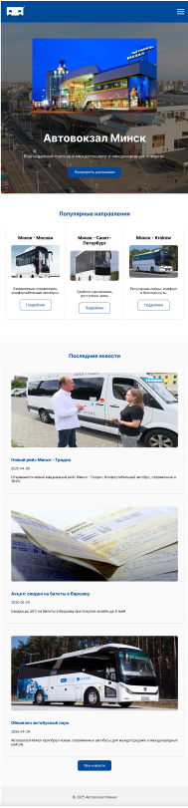

Рисунок 4.1 – Вид главной страницы сайта для мобильных устройств

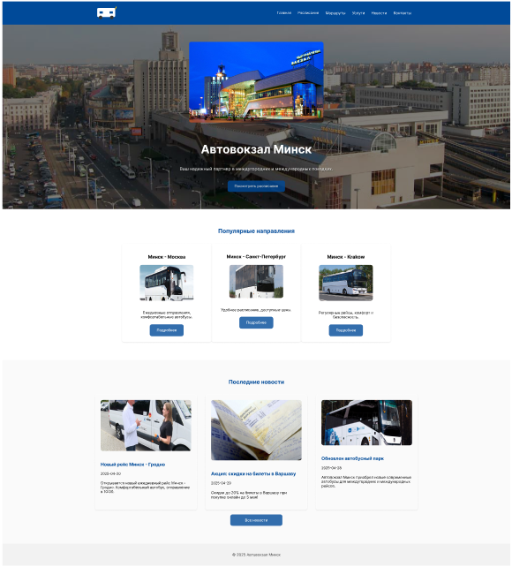

Рисунок 4.2 – Вид главной страницы сайта с ноутбука или компьютера

**Медиа-запросы** в рамках разработки сайта использовались преимущественно для изменения расположения и размера некоторых элементов в зависимости от ширины экрана. Например, в разделе с последними новостями, для **десктопной версии** блоки с новостями отображаются по **три блока в один ряд**, на **мобильных устройствах** — размещаются **по одному в столбец**. Также с помощью медиа-запросов было реализовано уменьшение размера шрифтов и изменение отступов между элементами, чтобы сохранить читаемость и целостность дизайна.

**Адаптивный дизайн** сайта обеспечивает его корректную работу и отображение на различных устройствах: **смартфонах, настольных компьютерах или ноутбуках**. Это особенно актуально в сфере грузоперевозок, где пользователи — логисты, предприниматели и клиенты — могут заходить на сайт из разных условий и с разных устройств. Вот несколько причин, почему адаптивность важна для сайта:

1. Пользовательский опыт (UX): Адаптивная вёрстка делает интерфейс удобным и интуитивным для всех пользователей, независимо от того, где они находятся — в офисе, в дороге или на складе.
2. **Доступность**: Адаптивный сайт учитывает особенности взаимодействия различных категорий пользователей, включая тех, кто использует сенсорные экраны или вспомогательные технологии.
3. **SEO-оптимизация**: поисковые системы, такие как Google, положительно оценивают сайты, корректно отображающиеся на всех устройствах, что способствует улучшению позиций в результатах поиска.
4. **Экономия ресурсов**: нет необходимости создавать отдельные версии сайта под каждое устройство — адаптивный подход значительно упрощает разработку и дальнейшее сопровождение.
5. **Повышение конверсии**: удобство использования на всех устройствах повышает шансы того, что пользователь свяжется с компанией, оставит заявку на перевозку или закажет консультацию.

**4.2 Кроссбраузерность веб-сайта**

Кроссбраузерная совместимость веб-сайта — это его способность стабильно отображаться и корректно функционировать в различных интернет-браузерах, таких как Google Chrome, Mozilla Firefox, Safari, Microsoft Edge и других. Учитывая, что пользователи заходят на сайты с разных устройств и используют разнообразные браузеры, кроссбраузерность становится ключевым требованием при разработке современного веб-проекта.

Обеспечение кроссбраузерной совместимости даёт следующие преимущества:

1. **Широкий охват пользователей**: Каждый пользователь выбирает браузер исходя из личных предпочтений или операционной системы. Обеспечивая корректную работу сайта во всех популярных браузерах, разработчик обеспечивает доступность ресурса для максимально широкой аудитории.
2. **Единый пользовательский опыт**: Кроссбраузерный сайт предоставляет всем посетителям, независимо от браузера, одинаково комфортное взаимодействие с интерфейсом. Это снижает путаницу, повышает удобство и укрепляет доверие к ресурсу.
3. **Повышение позиций в поисковых системах**: Поисковики, такие как Google, оценивают удобство использования сайта, в том числе на разных платформах. Стабильная работа в Google Chrome, Mozilla Firefox, Safari и Microsoft Edge способствует улучшению SEO-показателей и продвижению в поисковой выдаче.
4. **Снижение количества ошибок и жалоб**: Если сайт отображается с ошибками в каком-либо браузере, это может оттолкнуть пользователя и вызвать негативные отзывы. Поддержка различных браузеров позволяет минимизировать такие ситуации и повысить уровень удовлетворённости клиентов.

В целом, обеспечение кроссбраузерной совместимости важно для создания доступных, функциональных и привлекательных веб-сайтов, которые будут успешно работать на всех устройствах и в различных браузерах, обеспечивая удовлетворение и лояльность пользователей.

На рисунке 4.4 продемонстрирован вид веб-сайта, открытого в браузере «Google Chrome», а на рисунке 4.5 продемонстрирован вид веб-сайта, открытого в браузере «Microsoft Edge».

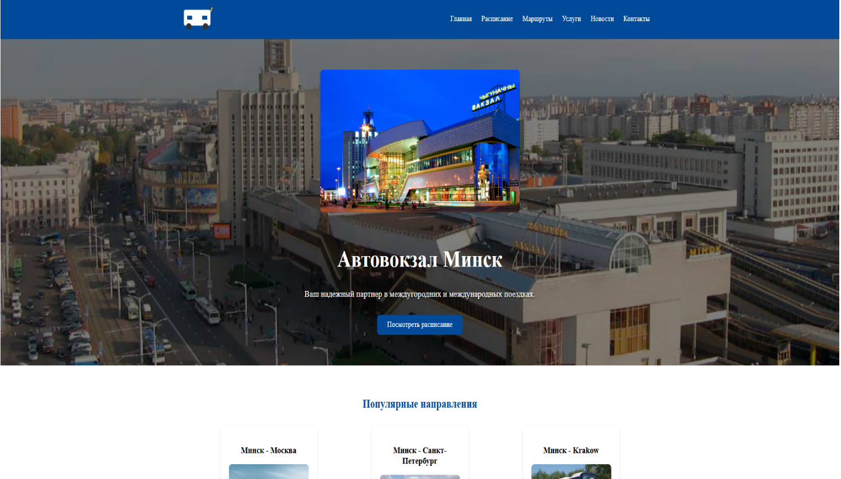

Рисунок 4.4 – Вид главной страницы в браузере «Google Chrome»

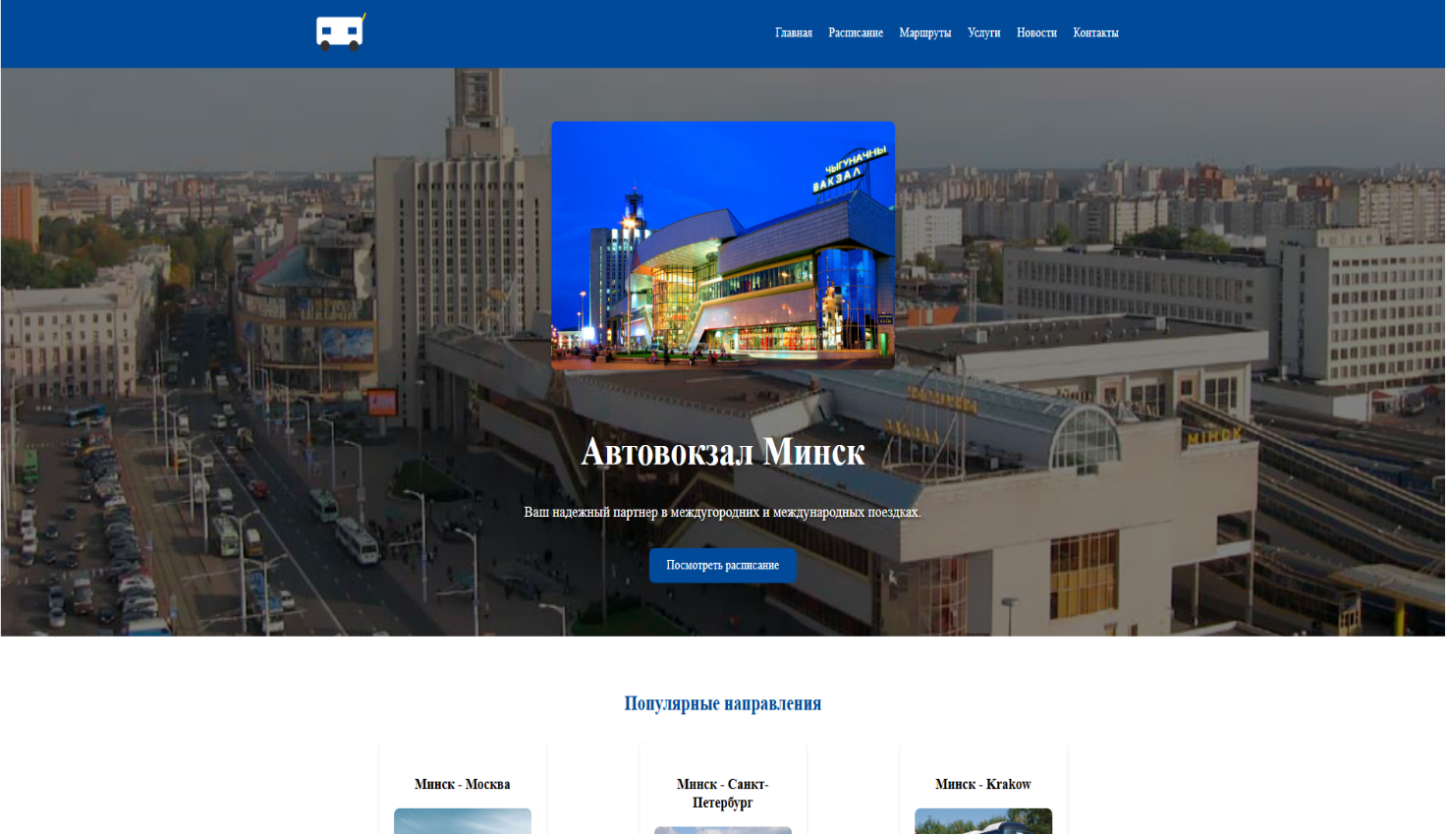

Рисунок 4.5 – Вид главной страницы в браузере «Microsoft Edge»

**4.3 Руководство пользователя**

**Интерфейс** разработанного веб-сайта автовокзала получился **интуитивно понятным и удобным для пользователя**.  
Навигационное меню содержит основные ссылки на ключевые разделы сайта: **о маршрутах, расписании, услугах, контактах,** а также **форму обратной связи**. Это позволяет пользователю быстро находить необходимую информацию лишних переходов.

**Главная страница** оформлена в **минималистичном стиле**, чтобы акцентировать внимание на самом важном. При первом заходе на сайт посетителю сразу же бросается в глаза **кнопка перехода к расписанию**, откуда он может **ознакомиться с предстоящими рейсами, а также информацией о них.**

Также реализована **интерактивная форма обратной связи** (рисунок 4.6), где пользователь может **ввести своё имя, контактные данные(почту) и задать интересующий вопрос**. Это обеспечивает **быструю связь между клиентом и администрацией сайта**, повышая уровень доверия и оперативность решения возможных проблем.

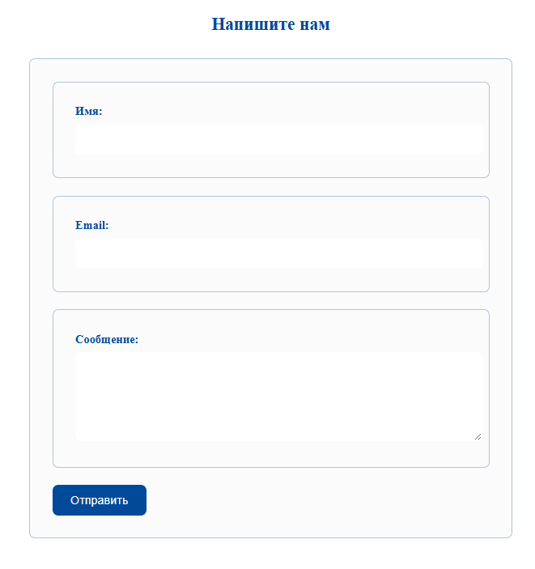

Рисунок 4.6 – Форма для взаимодействия между администрацией и пользователем

**4.4 Тестирование кода**

Тестирование кода играет важную роль в обеспечении качества и стабильности веб-приложений. Оно охватывает все этапы разработки — от написания первых строк до проверки работы готового сайта в реальных условиях.

Значение тестирования в процессе разработки трудно переоценить, поскольку оно решает сразу несколько ключевых задач:

1. Раннее выявление ошибок: Проведение тестирования позволяет обнаружить недочёты и баги ещё на ранних этапах, когда их устранение требует минимальных затрат. Это снижает риски возникновения более серьёзных проблем на стадии финального запуска.
2. Уверенность в стабильной работе сайта: Благодаря тестированию можно убедиться, что приложение корректно выполняет все необходимые функции и соответствует техническому заданию. Это особенно важно при внедрении нового функционала или внесении изменений в существующий код.
3. Повышение качества кода: Тестирование способствует написанию более чистого и структурированного кода. Такой подход облегчает сопровождение проекта и его возможную доработку в будущем.
4. Формирование доверия пользователей: Надёжный, стабильный сайт создаёт положительное впечатление у пользователей и повышает уровень доверия к компании. Качественное тестирование способствует созданию именно такого продукта.

В рамках данного проекта для проверки корректности HTML-разметки использовался онлайн-сервис **The W3C Markup Validation Service**.



Рисунок 4.8 – Результат тестирования главной страницы

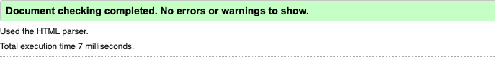

Рисунок 4.9 – Результат тестирования страницы маршрутов

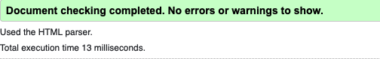

Рисунок 4.10 – Результат тестирования страницы расписания

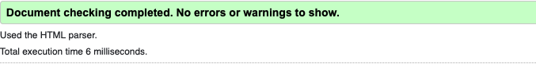

Рисунок 4.11 – Результат тестирования страницы новостей

**4.5 Вывод**

В данном разделе было проведено тестирование работы веб-сайта на различных устройствах и в разных браузерах. Особое внимание было уделено корректному отображению интерфейса при изменении разрешения экрана, что особенно важно для обеспечения адаптивности ресурса.

**Заключение**

В ходе выполнения курсового проекта был разработан полноценный веб-сайт компании, предоставляющей услуги по международным грузоперевозкам. Сайт позволяет пользователям ознакомиться с деятельностью компании, изучить перечень предоставляемых услуг, а также оформить заказ на перевозку.

При разработке веб-сайта был использован ряд современных веб-технологий: HTML5, CSS3, SCSS, JavaScript и XML. Это позволило создать качественный, структурированный продукт, а также сократить сроки разработки за счёт эффективного использования адаптивной вёрстки и повторно используемых компонентов.

Перед началом реализации проекта были изучены аналоги существующих сайтов логистических компаний. На основе анализа их преимуществ и недостатков было составлено техническое задание, включающее основные требования к структуре, функционалу и визуальному оформлению будущего сайта.

На этапе проектирования были разработаны прототипы ключевых страниц, после чего создан финальный макет дизайна сайта с помощью онлайн-сервиса **Figma**. Дизайн ориентирован на простоту восприятия, удобную навигацию и соответствие корпоративному стилю.

Для разработки макета сайта была использована онлайн-программа «Figma».

Были разработаны пользовательские элементы, анимации и визуальные спецэффекты.

Был разработан логотип, которые соответствует тематике данного веб-сайта.

Использован формат SVG для чёткого и качественного отображения иконок и графических элементов

Сайт прошёл тестирование на различных устройствах и в разных браузерах, в результате чего была подтверждена его кроссбраузерность и адаптивность. Он корректно отображается на экранах мобильных телефонов, планшетов и компьютеров.

В пояснительной записке к проекту подробно описана реализация всех этапов:

1. Постановка задачи, анализ существующих решений, выбор технологий;
2. Проектирование веб-сайта (структура, вёрстка, дизайн, логотип);
3. Реализация интерфейса с использованием HTML, CSS, SCSS и JavaScript;
4. Проведение тестирования на адаптивность и совместимость с популярными браузерами.

**Список использованных источников**

* + - 1. Аналог «avtobus-v» [Электронный ресурс]. – Режим доступа: https://avtobus-v.by/
      2. Приложение для разработки макетов и прототипов веб-страниц «Figma» [Электронный ресурс]. – Режим доступа: https://www.figma.com/
      3. Веб-сайт, который позволяет скачивать иконки в разных форматах [Электронный ресурс]. – Режим доступа: https://icon-icons.com/ru/
      4. Библиотека Google Fonts[Электронный ресурс]. – Режим доступа: https://fonts.google.com/
      5. Библиотека jQuery [Электронный ресурс]. – Режим доступа: https://code.jquery.com/jquery-3.6.0.min.js
      6. Репозиторий проекта на GitHub [Электронный ресурс]. – Режим доступа: https://github.com/NoobSayB0t

# **ПРИЛОЖЕНИЕ A. Прототипы веб-страниц**

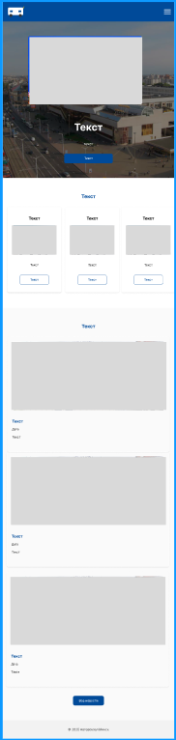 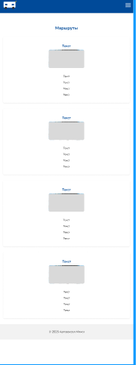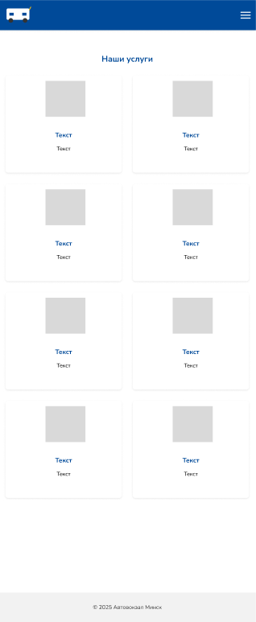

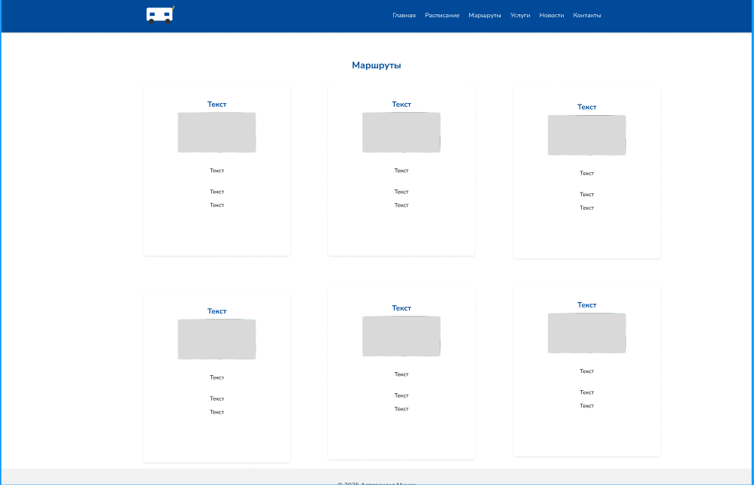

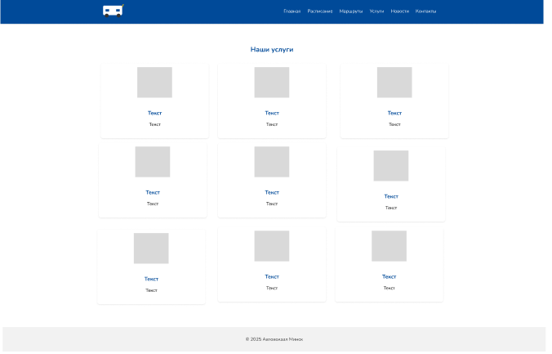

**ПРИЛОЖЕНИЕ Б. Макет структуры веб-сайта**

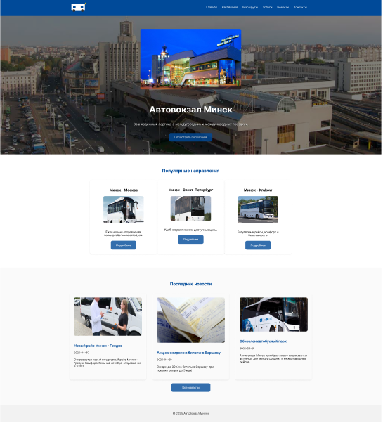

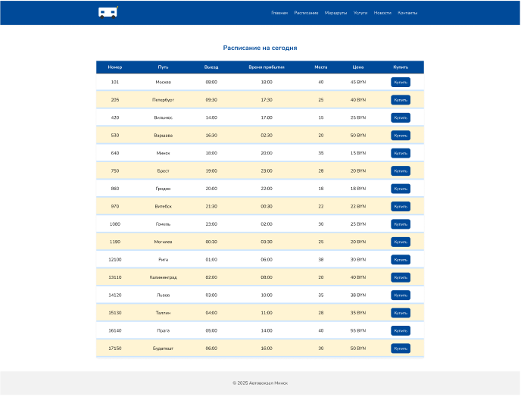

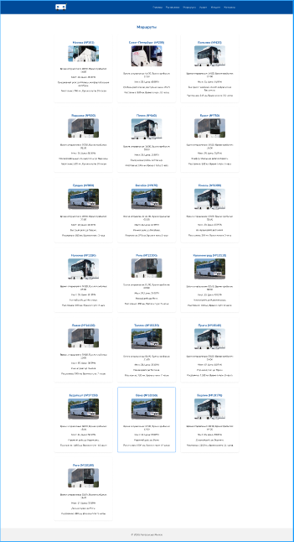

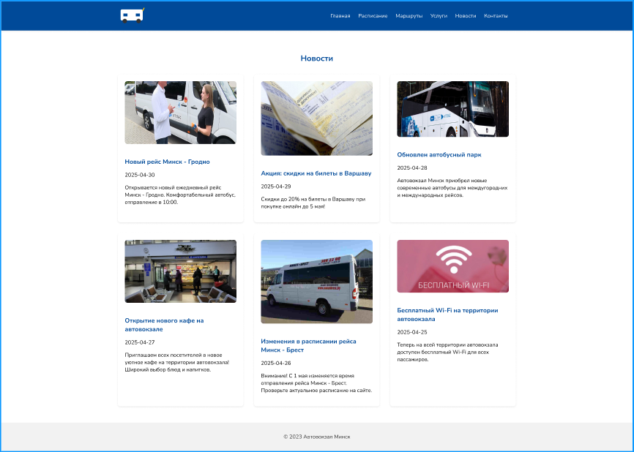

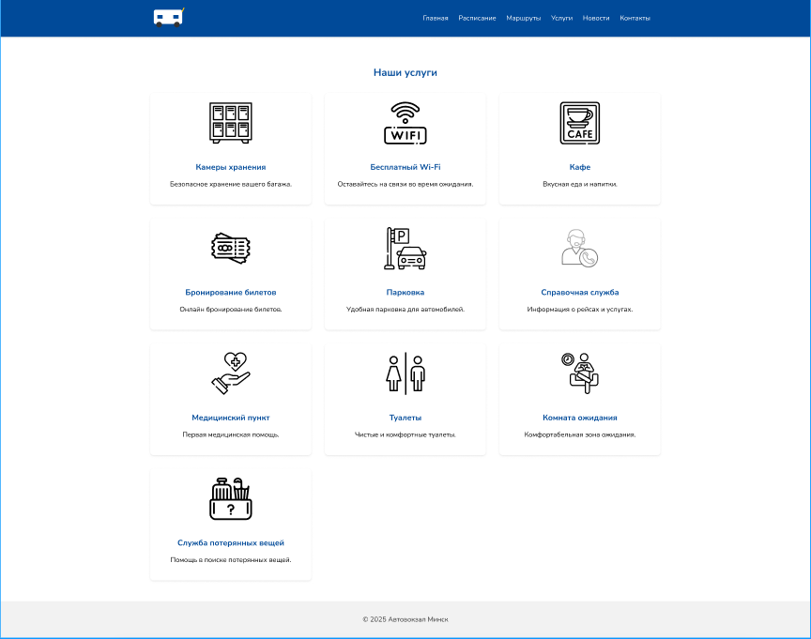

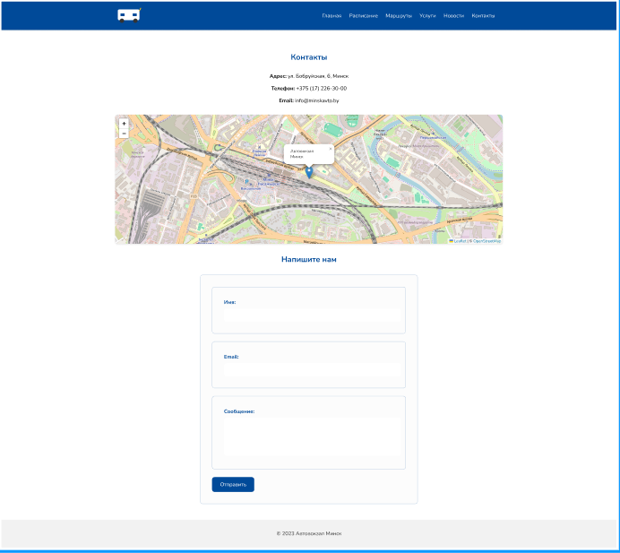

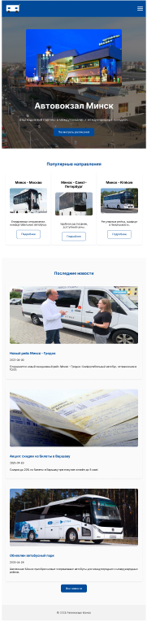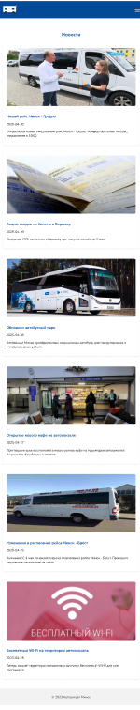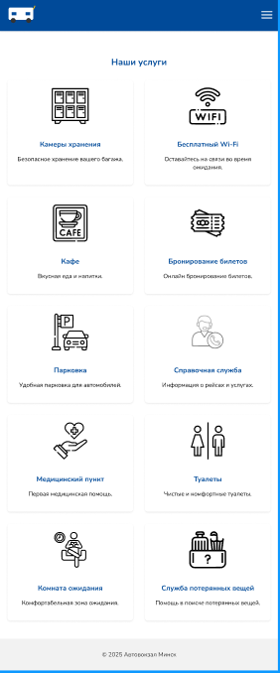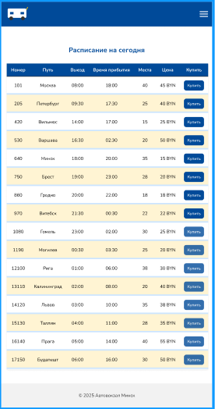

# **ПРИЛОЖЕНИЕ В. Листинг HTML-документа**

|  |
| --- |
| <!DOCTYPE html>  <html lang="ru">  <head>  <meta charset="UTF-8">  <meta name="viewport" content="width=device-width, initial-scale=1.0">  <title>Автовокзал Минск</title>  <link rel="stylesheet" href="../css/style.css">  </head>  <body>  <header>  <div class="container">  <a href="index.html"><img src="../img/logo.svg" alt="Логотип Автовокзала Минск"></a>    <nav class="desktop-nav">  <ul>  <li><a href="index.html">Главная</a></li>  <li><a href="timetable.html">Расписание</a></li>  <li><a href="routes.html">Маршруты</a></li>  <li><a href="services.html">Услуги</a></li>  <li><a href="news.html">Новости</a></li>  <li><a href="contact.html">Контакты</a></li>  </ul>  </nav>    <div class="hamburger">  <div></div>  <div></div>  <div></div>  </div>    <nav class="mobile-nav">  <ul>  <li><a href="index.html">Главная</a></li>  <li><a href="timetable.html">Расписание</a></li>  <li><a href="routes.html">Маршруты</a></li>  <li><a href="services.html">Услуги</a></li>  <li><a href="news.html">Новости</a></li>  <li><a href="contact.html">Контакты</a></li>  </ul>  </nav>  </div>  </header>  <main>  <section id="hero">  <div class="container">  <img src="../img/terminal.jpg" alt="Здание Автовокзала Минск">  <h1>Автовокзал Минск</h1>  <p>Ваш надежный партнер в междугородних и международных поездках.</p>  <a href="timetable.html" class="button primary">Посмотреть расписание</a>  </div>  </section>  <section id="popular-routes">  <div class="container">  <h2>Популярные направления</h2>  <div class="route-list">  <div class="route-item">  <h3>Минск - Москва</h3>  <img src="../img/bus.jpg" alt="Автобус Минск - Москва">  <p>Ежедневные отправления, комфортабельные автобусы.</p>  <a href="./routes.html" class="button secondary">Подробнее</a>  </div>  <div class="route-item">  <h3>Минск - Санкт-Петербург</h3>  <img src="../img/bus2.jpg" alt="Автобус Минск - Санкт-Петербург">  <p>Удобное расписание, доступные цены.</p>  <a href="./routes.html" class="button secondary">Подробнее</a>  </div>  <div class="route-item">  <h3>Минск - Krakow</h3>  <img src="../img/bus3.jpg" alt="Автобус Минск - Вильнюс">  <p>Регулярные рейсы, комфорт и безопасность.</p>  <a href="./routes.html" class="button secondary">Подробнее</a>  </div>  </div>  </div>  </section>  <section id="news-preview">  <div class="container">  <h2>Последние новости</h2>  <div class="news-list">  <!-- Здесь будут отображаться новости из XML с помощью JavaScript -->  </div>  <a href="news.html" class="button primary">Новости</a>  </div>  </section>  </main>  <footer>  <div class="container">  <p>&copy; 2025 Автовокзал Минск</p>  </div>  </footer>  <script src="../js/script.js"></script>  </body>  </html>  <!DOCTYPE html>  <html lang="ru">  <head>  <meta charset="UTF-8">  <meta name="viewport" content="width=device-width, initial-scale=1.0">  <title>О нас - Автовокзал Минск</title>  </head>  <body>  <header>  <div class="container">  <a href="index.html"><img src="../img/logo.svg" alt="Логотип Автовокзала Минск"></a>  <nav>  <ul>  <li><a href="index.html">Главная</a></li>  <li><a href="timetable.html">Расписание</a></li>  <li><a href="routes.html">Маршруты</a></li>  <li><a href="services.html">Услуги</a></li>  <li><a href="news.html">Новости</a></li>  <li><a href="contact.html">Контакты</a></li>  <li><a href="about.html">О нас</a></li>  </ul>  </nav>  </div>  </header>  <main>  <section id="about">  <div class="container">  <h1>О нас</h1>  <p>Автовокзал Минск - это современный транспортный узел, предоставляющий широкий спектр услуг для пассажиров.</p>  <p>Мы предлагаем комфортабельные автобусы, удобное расписание и доступные цены.</p>  <p>Наша цель - обеспечить безопасные и приятные поездки для всех наших клиентов.</p>  <h2>Наша команда</h2>  <p>У нас работает команда профессионалов, которые всегда готовы помочь вам с любыми вопросами.</p>  </div>  </section>  </main>  <footer>  <div class="container">  <p>&copy; 2025 Автовокзал Минск</p>  </div>  </footer>  <script src="../js/script.js"></script>  </body>  </html>  <!DOCTYPE html>  <html lang="ru">  <head>  <meta charset="UTF-8">  <meta name="viewport" content="width=device-width, initial-scale=1.0">  <title>Контакты - Автовокзал Минск</title>  <link rel="stylesheet" href="../css/style.css">  <link rel="preconnect" href="https://fonts.googleapis.com">  <link rel="preconnect" href="https://fonts.gstatic.com" crossorigin>  <link href="https://fonts.googleapis.com/css2?family=Roboto:wght@400;700&display=swap" rel="stylesheet">  <link rel="stylesheet" href="https://unpkg.com/leaflet@1.9.4/dist/leaflet.css" />  <script src="https://unpkg.com/leaflet@1.9.4/dist/leaflet.js"></script>  </head>  <body>  <header>  <div class="container">  <a href="index.html"><img src="../img/logo.svg" alt="Логотип Автовокзала Минск"></a>    <nav class="desktop-nav"> <!-- Add class to differentiate -->  <ul>  <li><a href="index.html">Главная</a></li>  <li><a href="timetable.html">Расписание</a></li>  <li><a href="routes.html">Маршруты</a></li>  <li><a href="services.html">Услуги</a></li>  <li><a href="news.html">Новости</a></li>  <li><a href="contact.html">Контакты</a></li>  </ul>  </nav>    <div class="hamburger">  <div></div>  <div></div>  <div></div>  </div>    <nav class="mobile-nav"> <!-- New mobile navigation -->  <ul>  <li><a href="index.html">Главная</a></li>  <li><a href="timetable.html">Расписание</a></li>  <li><a href="routes.html">Маршруты</a></li>  <li><a href="services.html">Услуги</a></li>  <li><a href="news.html">Новости</a></li>  <li><a href="contact.html">Контакты</a></li>  </ul>  </nav>  </div>  </header>  <main>  <section id="contact">  <div class="container">  <h1>Контакты</h1>  <div class="contact-info">  <p><strong>Адрес:</strong> ул. Бобруйская, 6, Минск</p>  <p><strong>Телефон:</strong> +375 (17) 226-30-00</p>  <p><strong>Email:</strong> info@minskavto.by</p>  </div>  <div id="map" style="height: 400px;"></div>  <h2>Напишите нам</h2>  <form id="contact-form">  <div class="form-group">  <label for="name">Имя:</label>  <input type="text" id="name" name="name" required>  </div>  <div class="form-group">  <label for="email">Email:</label>  <input type="email" id="email" name="email" required>  </div>  <div class="form-group">  <label for="message">Сообщение:</label>  <textarea id="message" name="message" rows="5" required></textarea>  </div>  <button type="submit" class="button primary">Отправить</button>  </form>  </div>  </section>  </main>  <footer>  <div class="container">  <p>&copy; 2025 Автовокзал Минск</p>  </div>  </footer>  <script src="../js/script.js"></script>  <script>  document.addEventListener('DOMContentLoaded', function () {  var map = L.map('map').setView([53.890245, 27.554384], 15);    L.tileLayer('https://tile.openstreetmap.org/{z}/{x}/{y}.png', {  maxZoom: 19,  attribution: '&copy; <a href="http://www.openstreetmap.org/copyright">OpenStreetMap</a>'  }).addTo(map);    L.marker([53.890245, 27.554384]).addTo(map)  .bindPopup('Автовокзал Минск')  .openPopup();  });  </script>  </body>  </html>  <!DOCTYPE html>  <html lang="ru">  <head>  <meta charset="UTF-8">  <meta name="viewport" content="width=device-width, initial-scale=1.0">  <title>Новости - Автовокзал Минск</title>  <link rel="stylesheet" href="../css/style.css">  </head>  <body>  <header>  <div class="container">  <a href="index.html"><img src="../img/logo.svg" alt="Логотип Автовокзала Минск"></a>    <nav class="desktop-nav"> <!-- Add class to differentiate -->  <ul>  <li><a href="index.html">Главная</a></li>  <li><a href="timetable.html">Расписание</a></li>  <li><a href="routes.html">Маршруты</a></li>  <li><a href="services.html">Услуги</a></li>  <li><a href="news.html">Новости</a></li>  <li><a href="contact.html">Контакты</a></li>  </ul>  </nav>    <div class="hamburger">  <div></div>  <div></div>  <div></div>  </div>    <nav class="mobile-nav"> <!-- New mobile navigation -->  <ul>  <li><a href="index.html">Главная</a></li>  <li><a href="timetable.html">Расписание</a></li>  <li><a href="routes.html">Маршруты</a></li>  <li><a href="services.html">Услуги</a></li>  <li><a href="news.html">Новости</a></li>  <li><a href="contact.html">Контакты</a></li>  </ul>  </nav>  </div>  </header>  <main>  <section id="news">  <div class="container">  <h1>Новости</h1>  <div class="news-list">  <!-- Здесь JavaScript будет добавлять новости из XML -->  </div>  </div>  </section>  </main>  <footer>  <div class="container">  <p>&copy; 2025 Автовокзал Минск</p>  </div>  </footer>  <script src="../js/script.js"></script>  </body>  </html>  <!DOCTYPE html>  <html lang="ru">  <head>  <meta charset="UTF-8">  <meta name="viewport" content="width=device-width, initial-scale=1.0">  <title>Услуги - Автовокзал Минск</title>  <link rel="stylesheet" href="../css/style.css">  </head>  <body>  <header>  <div class="container">  <a href="index.html"><img src="../img/logo.svg" alt="Логотип Автовокзала Минск"></a>    <nav class="desktop-nav"> <!-- Add class to differentiate -->  <ul>  <li><a href="index.html">Главная</a></li>  <li><a href="timetable.html">Расписание</a></li>  <li><a href="routes.html">Маршруты</a></li>  <li><a href="services.html">Услуги</a></li>  <li><a href="news.html">Новости</a></li>  <li><a href="contact.html">Контакты</a></li>  </ul>  </nav>    <div class="hamburger">  <div></div>  <div></div>  <div></div>  </div>    <nav class="mobile-nav"> <!-- New mobile navigation -->  <ul>  <li><a href="index.html">Главная</a></li>  <li><a href="timetable.html">Расписание</a></li>  <li><a href="routes.html">Маршруты</a></li>  <li><a href="services.html">Услуги</a></li>  <li><a href="news.html">Новости</a></li>  <li><a href="contact.html">Контакты</a></li>  </ul>  </nav>  </div>  </header>  <main>  <section id="services">  <div class="container">  <h1>Наши услуги</h1>  <div class="services-grid">  <div class="service-item">  <img src="../img/services/luggage.svg" alt="Камеры хранения">  <h3>Камеры хранения</h3>  <p>Безопасное хранение вашего багажа.</p>  </div>  <div class="service-item">  <img src="../img/services/wifi.svg" alt="Бесплатный Wi-Fi">  <h3>Бесплатный Wi-Fi</h3>  <p>Оставайтесь на связи во время ожидания.</p>  </div>  <div class="service-item">  <img src="../img/services/cafe.svg" alt="Кафе">  <h3>Кафе</h3>  <p>Вкусная еда и напитки.</p>  </div>  <div class="service-item">  <img src="../img/services/ticket.svg" alt="Бронирование билетов">  <h3>Бронирование билетов</h3>  <p>Онлайн бронирование билетов.</p>  </div>  <div class="service-item">  <img src="../img/services/parking.svg" alt="Парковка">  <h3>Парковка</h3>  <p>Удобная парковка для автомобилей.</p>  </div>  <div class="service-item">  <img src="../img/services/info.svg" alt="Справочная служба">  <h3>Справочная служба</h3>  <p>Информация о рейсах и услугах.</p>  </div>  <div class="service-item">  <img src="../img/services/medical.svg" alt="Медицинский пункт">  <h3>Медицинский пункт</h3>  <p>Первая медицинская помощь.</p>  </div>  <div class="service-item">  <img src="../img/services/toilet.svg" alt="Туалеты">  <h3>Туалеты</h3>  <p>Чистые и комфортные туалеты.</p>  </div>  <div class="service-item">  <img src="../img/services/waiting_room.svg" alt="Комната ожидания">  <h3>Комната ожидания</h3>  <p>Комфортабельная зона ожидания.</p>  </div>  <div class="service-item">  <img src="../img/services/lost_found.svg" alt="Служба потерянных вещей">  <h3>Служба потерянных вещей</h3>  <p>Помощь в поиске потерянных вещей.</p>  </div>  </div>  </div>  </section>  </main>  <footer>  <div class="container">  <p>&copy; 2025 Автовокзал Минск</p>  </div>  </footer>  <script src="../js/script.js"></script>  </body>  </html>  <!DOCTYPE html>  <html lang="ru">  <head>  <meta charset="UTF-8">  <meta name="viewport" content="width=device-width, initial-scale=1.0">  <title>Расписание - Автовокзал Минск</title>  <link rel="stylesheet" href="../css/style.css">  </head>  <body>  <header>  <div class="container">  <a href="index.html"><img src="../img/logo.svg" alt="Логотип Автовокзала Минск"></a>    <nav class="desktop-nav">  <ul>  <li><a href="index.html">Главная</a></li>  <li><a href="timetable.html">Расписание</a></li>  <li><a href="routes.html">Маршруты</a></li>  <li><a href="services.html">Услуги</a></li>  <li><a href="news.html">Новости</a></li>  <li><a href="contact.html">Контакты</a></li>  </ul>  </nav>    <div class="hamburger">  <div></div>  <div></div>  <div></div>  </div>    <nav class="mobile-nav">  <ul>  <li><a href="index.html">Главная</a></li>  <li><a href="timetable.html">Расписание</a></li>  <li><a href="routes.html">Маршруты</a></li>  <li><a href="services.html">Услуги</a></li>  <li><a href="news.html">Новости</a></li>  <li><a href="contact.html">Контакты</a></li>  </ul>  </nav>  </div>  </header>  <main>  <section id="timetable">  <div class="container">  <h1>Расписание на сегодня</h1>  <table id="timetable-table">  <thead>  <tr>  <th>Номер</th>  <th>Путь</th>  <th>Выезд</th>  <th>Время прибытия</th>  <th>Места</th>  <th>Цена</th>  <th>Купить</th>  </tr>  </thead>  <tbody>  <!-- Здесь JavaScript будет добавлять строки -->  </tbody>  </table>  </div>  <div id="modal" class="modal">  <div class="modal-content">  <span class="close-button">&times;</span>  <h2>Подтверждение покупки</h2>  <p>Вы уверены, что хотите купить билет на этот рейс?</p>  <button id="confirm-purchase" class="button primary">Подтвердить</button>  </div>  </div>  </section>    <footer>  <div class="container">  <p>&copy; 2025 Автовокзал Минск</p>  </div>  </footer>  <script src="../js/script.js"></script>  </body>  </html> |

# **ПРИЛОЖЕНИЕ Г. Листинг SCSS**

|  |
| --- |
| $primary-color: #004A99; // Насыщенный синий  $secondary-color: #f2f2f2; // Светло-серый  $accent-color: #FFC107; // Желтый  $text-color: #333; // Темно-серый  $box-shadow: 0 2px 5px rgba(0, 0, 0, 0.1);  $border-radius: 8px;  $breakpoint-tablet: 768px;  $breakpoint-desktop: 1200px;  .button {  @include rounded-corners();  padding: 12px 25px;  font-size: 16px;  font-weight: 500;  border: none;  cursor: pointer;  text-decoration: none;  display: inline-block;  @include transition;  &.primary {  @include button-style($primary-color, white);  }  &.secondary {  @include button-style(white, $primary-color);  border: 1px solid $primary-color;  &:hover {  background-color: $primary-color;  color: white;  }  }  }  @import url('https://fonts.googleapis.com/css2?family=Nunito+Sans:ital,wght@0,400;0,700;1,400;1,700&display=swap');  * {  font-family: 'Nunito Sans', sans-serif;  }  h1 {  font-family: 'Nunito Sans', sans-serif;    }  em {  font-family: 'Nunito Sans', sans-serif;  font-style: italic;  }  .emphasized-text {  font-family: 'Nunito Sans', sans-serif;  font-style: italic;  }  footer {  background-color: $secondary-color;  color: $text-color;  text-align: center;  padding: 1rem 0;  border-top: 1px solid lighten($secondary-color, 10%);  .container {  @include container;  }  }  header {  background-color: $primary-color;  color: white;  padding: 1rem 0;  box-shadow: $box-shadow;  .container {  max-width: 1200px;  margin: 0 auto;  padding: 0 15px;  display: flex;  justify-content: space-between;  align-items: center;  }  a img {  max-height: 50px;  }  .desktop-nav {  ul {  list-style: none;  padding: 0;  margin: 0;  display: flex;  li {  margin-right: 1.5rem;  a {  color: white;  text-decoration: none;  transition: color 0.3s ease;  &:hover {  color: $accent-color;  }  }  }  }  }  .hamburger {  display: none;  flex-direction: column;  justify-content: space-between;  width: 30px;  height: 20px;  cursor: pointer;  div {  height: 3px;  width: 100%;  background-color: white;  border-radius: 2px;  transition: all 0.3s linear;  }  }  .mobile-nav {  display: none; // Hidden by default  position: absolute;  top: 10%;  left: 0;  width: 100%;  background-color: rgba($primary-color, 0.95); // Slightly darker and more opaque  padding: 1rem;  z-index: 100;  border-top: 1px solid rgba(white, 0.2); // Subtle border  ul {  list-style: none;  padding: 0;  margin: 0;  flex-direction: column;  align-items: center;  li {  margin: 0.75rem 0;  width: 100%; // Full width for each item  text-align: center; // Center the text  a {  color: white;  text-decoration: none;  transition: color 0.3s ease;  padding: 0.75rem 1rem; // Add padding for click area  display: block; // Make the entire area clickable  border-radius: 5px; // Rounded corners  &:hover {  color: $accent-color;  background-color: rgba(white, 0.1); // Subtle hover background  }  }  }  }  &.active {  display: block;  animation: slideDown 0.3s ease; // Add a slide-down animation  }  }  // Keyframes for slide-down animation  @keyframes slideDown {  from {  transform: translateY(-20px);  opacity: 0;  }  to {  transform: translateY(0);  opacity: 1;  }  }  // Tablet Styles (max-width: 768px)  @media (max-width: 768px) {  .desktop-nav {  display: none;  }  .hamburger {  display: flex;  }  }  // Desktop Styles (min-width: 1200px)  @media (min-width: 1200px) {  .desktop-nav {  display: block;  }  .mobile-nav {  display: none;  }  .hamburger {  display: none;  }  }  }  #contact {  padding: 3rem 0;  .container {  @include container;  }  h1 {  text-align: center;  margin-bottom: 2rem;  color: $primary-color;  }  .contact-info {  margin-bottom: 2rem;  text-align: center;  }  #map {  z-index: 0;  height: 400px;  margin-bottom: 2rem;  border-radius: $border-radius;  box-shadow: $box-shadow;  }  #contact-form {  max-width: 600px;  margin: 0 auto;  border: 1px solid rgba($primary-color, 0.3);  padding: 3vmin;  border-radius: $border-radius;  background-color: rgba($secondary-color, 0.3);    .form-group {  margin-bottom: 1.5rem;  border: 1px solid rgba($primary-color, 0.3);  padding: 3vmin;  border-radius: $border-radius;  }  label {  display: block;  margin-bottom: 0.5rem;  font-weight: bold;  color: $primary-color;  }  input, textarea {  width: 100%;  padding: 10px;  border: 1px solid lighten($secondary-color, 10%);  border-radius: $border-radius;  font-family: $font-family;  font-size: 1rem;  &:focus {  outline: none;  border-color: $primary-color;  box-shadow: 0 0 5px rgba($primary-color, 0.3);  }  }  textarea {  resize: vertical;  }  }  }  #hero {  position: relative; /* Это нужно, чтобы псевдоэлемент позиционировался относительно hero */  background-image: url("../img/vokzal.jpg");  background-position: center;  background-repeat: no-repeat;  background-size: cover;  padding: 4rem 0;  text-align: center;  }  #hero::before {  content: "";  position: absolute;  top: 0;  left: 0;  width: 100%;  height: 100%;  background-color: rgba(0, 0, 0, 0.5); /* Черный с 50% прозрачностью */  z-index: 0; /* Помещаем его под контент */  }  #hero .container {  /* Убедитесь, что контент располагается поверх псевдоэлемента */  position: relative;  z-index: 1;  @include container;  display: flex;  flex-direction: column;  align-items: center;  }  #hero {  background-image: url("../img/vokzal.jpg");  background-position: center;  background-repeat: no-repeat;  background-size: cover;  padding: 4rem 0;  text-align: center;  .container {  @include container;  display: flex;  flex-direction: column;  align-items: center;  }  img {  max-width: 500px;  margin-bottom: 2rem;  border-radius: $border-radius;  box-shadow: $box-shadow;  @media (max-width: 767px) {  max-width: 90%;  }  }  h1 {  font-size: 3rem;  margin-bottom: 1rem;  color: white;  }  p {  font-size: 1.2rem;  color: white;  margin-bottom: 2rem;  text-shadow: 2px 2px 4px rgba(0, 0, 0, 0.7);  }  }  #popular-routes {  padding: 3rem 0;  .container {  @include container;  max-width: 80%;  }  h2 {  text-align: center;  margin-bottom: 2rem;  color: $primary-color;  }  .route-list {  width: 100%;  display: flex;  justify-content: space-evenly;  @media (max-width:$breakpoint-tablet ) {  flex-direction: column;  }  }  .route-item {  width: 400px;  padding: 20px;  border: 1px solid lighten($secondary-color, 10%);  border-radius: $border-radius;  margin-bottom: 20px;  text-align: center;  box-shadow: $box-shadow;  img {  max-width: 200px;  margin-bottom: 1rem;  border-radius: $border-radius;  }  @media (max-width: 767px) {  width: 90%;  }  }  }  #news-preview {  padding: 3rem 0;  background-color: lighten($secondary-color, 3%);    a{  display: block;  margin: 2vmin auto;  width: 12%;  text-align: center;  text-wrap: nowrap;  }  .container {  @include container;  }  }  h2 {  text-align: center;  margin-bottom: 2rem;  color: $primary-color;  }  img{  width: 100%;  max-width: 400px;  max-height: 300px;  }  .news-list {  display: grid;  grid-template-columns: repeat(auto-fit, minmax(350px, 1fr));  gap: 2rem;    @media (max-width: 767px) {  grid-template-columns: 1fr; // Stack items on smaller screens  }  }    .news-item {  padding: 20px;  border: 1px solid lighten($secondary-color, 10%);  border-radius: $border-radius;  box-shadow: $box-shadow;    img {  max-width: 100%;  margin-bottom: 1rem;  border-radius: $border-radius;  }    h3 {  margin-bottom: 0.5rem;  color: $primary-color;  }  }  #news {  padding: 3rem 0;  .container {  @include container;  }  h1 {  text-align: center;  margin-bottom: 2rem;  color: $primary-color;  }  .news-list {  display: grid;  grid-template-columns: repeat(auto-fit, minmax(350px, 1fr));  gap: 2rem;  @media (max-width: 767px) {  grid-template-columns: 1fr; // Stack items on smaller screens  }  }  .news-item {  padding: 20px;  border: 1px solid lighten($secondary-color, 10%);  border-radius: $border-radius;  box-shadow: $box-shadow;  img {  max-width: 100%;  margin-bottom: 1rem;  border-radius: $border-radius;  }  h3 {  margin-bottom: 0.5rem;  color: $primary-color;  }  }  }  #routes {  padding: 3rem 0;  .container {  @include container;  }  h1 {  text-align: center;  margin-bottom: 2rem;  color: $primary-color;  }  .route-list {  display: grid;  grid-template-columns: repeat(auto-fit, minmax(300px, 1fr));  gap: 2rem;  @include tablet {  grid-template-columns: repeat(auto-fit, minmax(350px, 1fr)); // Adjust for tablets  }  @media (max-width: 767px) {  grid-template-columns: 1fr; // Stack items on smaller screens  }  }  .route-item {  padding: 20px;  border: 1px solid lighten($secondary-color, 10%);  border-radius: $border-radius;  box-shadow: $box-shadow;  text-align: center;  &:hover {  border-color: #007bff; /* Изменение цвета границы на более яркий */  box-shadow: 0 2px 5px rgba(0, 123, 255, 0.3); /* Добавляем небольшую тень с цветом границы */  transition: border-color 0.3s ease, box-shadow 0.3s ease;  }  img {  max-width: 200px;  margin-bottom: 1rem;  border-radius: $border-radius;  }  h3 {  margin-bottom: 0.5rem;  color: $primary-color;  }  p {  font-size: 0.9rem; // Make description font smaller for better readability  }  }  }  #services {  padding: 3rem 0;  .container {  @include container;  }  h1 {  text-align: center;  margin-bottom: 2rem;  color: $primary-color;  }  .services-grid {  display: grid;  grid-template-columns: repeat(auto-fit, minmax(300px, 1fr));  gap: 2rem;  @media (max-width: 767px) {  grid-template-columns: 1fr; // Stack items on smaller screens  }  }  .service-item {  padding: 20px;  border: 1px solid lighten($secondary-color, 10%);  border-radius: $border-radius;  text-align: center;  box-shadow: $box-shadow;  img {  max-width: 100px;  margin-bottom: 1rem;  }  h3 {  margin-bottom: 0.5rem;  color: $primary-color;  }  }  }  #timetable {  padding: 3rem 0;  .container {  @include container;  }  h1 {  text-align: center;  margin-bottom: 2rem;  color: $primary-color;  font-size: 1.5rem;  }  table {  width: 100%;  border-collapse: collapse;  box-shadow: $box-shadow;  border-radius: $border-radius;  overflow-x: auto; // Add horizontal scroll  th,  td {  padding: 8px;  text-align: left;  font-size: 0.8rem;  white-space: nowrap; // Prevent text from wrapping to multiple lines  @media (min-width: 768px) {  padding: 12px 15px;  font-size: 1rem;  }  }  td {  border-bottom: 5px solid lighten($primary-color, 60%);  text-align: center;  }  th {  background-color: $primary-color;  color: white;  font-weight: bold;  border-bottom: 2px solid darken($text-color, 0%);  text-align: center;  }  tbody tr:nth-child(even) {  background-color: lighten($accent-color, 40%);  }  .buy-button {  font-size: 0.8rem;  padding: 6px 10px;  @media (min-width: 768px) {  font-size: 0.9rem;  padding: 8px 12px;  }  }  @media (max-width: 767px) {  th:nth-child(4), // Hide the 4th column header  td:nth-child(4) { // Hide the 4th column data  display: none;  }  th:nth-child(5), // Hide the 5th column header  td:nth-child(5) { // Hide the 5th column data  display: none;  }  }  }  .modal {  display: none;  position: fixed;  z-index: 1;  top: 0;  left: 0;  width: 100%;  height: 100%;  overflow: auto;  background-color: rgba(0, 0, 0, 0.4);  display: flex;  justify-content: center;  align-items: center;  }  .modal-content {  background-color: #fefefe;  padding: 20px;  border: 1px solid #888;  width: 90%;  max-width: 500px;  border-radius: $border-radius;  position: relative;  }  .close-button {  position: absolute;  top: 0;  right: 0;  color: #aaa;  font-size: 28px;  font-weight: bold;  padding: 5px;  cursor: pointer;  }  .close-button:hover,  .close-button:focus {  color: black;  text-decoration: none;  cursor: pointer;  }  }  @mixin rounded-corners($radius: $border-radius) {  border-radius: $radius;  }  @mixin transition($property: all, $duration: 0.3s, $easing: ease-in-out) {  transition: $property $duration $easing;  }  @mixin button-style($bg-color, $text-color) {  background-color: $bg-color;  color: $text-color;  padding: 12px 25px;  border: none;  @include rounded-corners;  @include transition;  cursor: pointer;  &:hover {  opacity: 0.8;  }  }  @mixin container {  max-width: 1200px;  margin: 0 auto;  padding: 0 20px;  /* @media (max-width: 768px) {  padding: 0 15px;  } */  }  @mixin tablet {  @media (min-width: $breakpoint-tablet) {  @content;  }  }  @mixin desktop {  @media (min-width: $breakpoint-desktop) {  @content;  }  } |

# **ПРИЛОЖЕНИЕ Д. Листинг CSS**

|  |
| --- |
| @charset "UTF-8";  @import url("https://fonts.googleapis.com/css2?family=Nunito+Sans:ital,wght@0,400;0,700;1,400;1,700&display=swap");  header {  background-color: #004A99;  color: white;  padding: 1rem 0;  box-shadow: 0 2px 5px rgba(0, 0, 0, 0.1);  }  header .container {  max-width: 1200px;  margin: 0 auto;  padding: 0 15px;  display: flex;  justify-content: space-between;  align-items: center;  }  header a img {  max-height: 50px;  }  header .desktop-nav ul {  list-style: none;  padding: 0;  margin: 0;  display: flex;  }  header .desktop-nav ul li {  margin-right: 1.5rem;  }  header .desktop-nav ul li a {  color: white;  text-decoration: none;  transition: color 0.3s ease;  }  header .desktop-nav ul li a:hover {  color: #FFC107;  }  header .hamburger {  display: none;  flex-direction: column;  justify-content: space-between;  width: 30px;  height: 20px;  cursor: pointer;  }  header .hamburger div {  height: 3px;  width: 100%;  background-color: white;  border-radius: 2px;  transition: all 0.3s linear;  }  header .mobile-nav {  display: none;  position: absolute;  top: 10%;  left: 0;  width: 100%;  background-color: rgba(0, 74, 153, 0.95);  padding: 1rem;  z-index: 100;  border-top: 1px solid rgba(255, 255, 255, 0.2);  }  header .mobile-nav ul {  list-style: none;  padding: 0;  margin: 0;  flex-direction: column;  align-items: center;  }  header .mobile-nav ul li {  margin: 0.75rem 0;  width: 100%;  text-align: center;  }  header .mobile-nav ul li a {  color: white;  text-decoration: none;  transition: color 0.3s ease;  padding: 0.75rem 1rem;  display: block;  border-radius: 5px;  }  header .mobile-nav ul li a:hover {  color: #FFC107;  background-color: rgba(255, 255, 255, 0.1);  }  header .mobile-nav.active {  display: block;  animation: slideDown 0.3s ease;  }  @keyframes slideDown {  from {  transform: translateY(-20px);  opacity: 0;  }  to {  transform: translateY(0);  opacity: 1;  }  }  @media (max-width: 768px) {  header .desktop-nav {  display: none;  }  header .hamburger {  display: flex;  }  }  @media (min-width: 1200px) {  header .desktop-nav {  display: block;  }  header .mobile-nav {  display: none;  }  header .hamburger {  display: none;  }  }  footer {  background-color: #f2f2f2;  color: #333;  text-align: center;  padding: 1rem 0;  border-top: 1px solid white;  }  footer .container {  max-width: 1200px;  margin: 0 auto;  padding: 0 20px;  /* @media (max-width: 768px) {  padding: 0 15px;  } */  }  .button {  border-radius: 8px;  padding: 12px 25px;  font-size: 16px;  font-weight: 500;  border: none;  cursor: pointer;  text-decoration: none;  display: inline-block;  transition: all 0.3s ease-in-out;  }  .button.primary {  background-color: #004A99;  color: white;  padding: 12px 25px;  border: none;  border-radius: 8px;  transition: all 0.3s ease-in-out;  cursor: pointer;  }  .button.primary:hover {  opacity: 0.8;  }  .button.secondary {  background-color: white;  color: #004A99;  padding: 12px 25px;  border: none;  border-radius: 8px;  transition: all 0.3s ease-in-out;  cursor: pointer;  border: 1px solid #004A99;  }  .button.secondary:hover {  opacity: 0.8;  }  .button.secondary:hover {  background-color: #004A99;  color: white;  }  #hero {  position: relative; /* Это нужно, чтобы псевдоэлемент позиционировался относительно hero */  background-image: url("../img/vokzal.jpg");  background-position: center;  background-repeat: no-repeat;  background-size: cover;  padding: 4rem 0;  text-align: center;  }  #hero::before {  content: "";  position: absolute;  top: 0;  left: 0;  width: 100%;  height: 100%;  background-color: rgba(0, 0, 0, 0.5); /* Черный с 50% прозрачностью */  z-index: 0; /* Помещаем его под контент */  }  #hero .container {  /* Убедитесь, что контент располагается поверх псевдоэлемента */  position: relative;  z-index: 1;  max-width: 1200px;  margin: 0 auto;  padding: 0 20px;  /* @media (max-width: 768px) {  padding: 0 15px;  } */  display: flex;  flex-direction: column;  align-items: center;  }  #hero {  background-image: url("../img/vokzal.jpg");  background-position: center;  background-repeat: no-repeat;  background-size: cover;  padding: 4rem 0;  text-align: center;  }  #hero .container {  max-width: 1200px;  margin: 0 auto;  padding: 0 20px;  /* @media (max-width: 768px) {  padding: 0 15px;  } */  display: flex;  flex-direction: column;  align-items: center;  }  #hero img {  max-width: 500px;  margin-bottom: 2rem;  border-radius: 8px;  box-shadow: 0 2px 5px rgba(0, 0, 0, 0.1);  }  @media (max-width: 767px) {  #hero img {  max-width: 90%;  }  }  #hero h1 {  font-size: 3rem;  margin-bottom: 1rem;  color: white;  }  #hero p {  font-size: 1.2rem;  color: white;  margin-bottom: 2rem;  text-shadow: 2px 2px 4px rgba(0, 0, 0, 0.7);  }  #popular-routes {  padding: 3rem 0;  }  #popular-routes .container {  max-width: 1200px;  margin: 0 auto;  padding: 0 20px;  /* @media (max-width: 768px) {  padding: 0 15px;  } */  max-width: 80%;  }  #popular-routes h2 {  text-align: center;  margin-bottom: 2rem;  color: #004A99;  }  #popular-routes .route-list {  width: 100%;  display: flex;  justify-content: space-evenly;  }  @media (max-width: 768px) {  #popular-routes .route-list {  flex-direction: column;  }  }  #popular-routes .route-item {  width: 400px;  padding: 20px;  border: 1px solid white;  border-radius: 8px;  margin-bottom: 20px;  text-align: center;  box-shadow: 0 2px 5px rgba(0, 0, 0, 0.1);  }  #popular-routes .route-item img {  max-width: 200px;  margin-bottom: 1rem;  border-radius: 8px;  }  @media (max-width: 767px) {  #popular-routes .route-item {  width: 90%;  }  }  #news-preview {  padding: 3rem 0;  background-color: #fafafa;  }  #news-preview a {  display: block;  margin: 2vmin auto;  width: 12%;  text-align: center;  text-wrap: nowrap;  }  #news-preview .container {  max-width: 1200px;  margin: 0 auto;  padding: 0 20px;  /* @media (max-width: 768px) {  padding: 0 15px;  } */  }  h2 {  text-align: center;  margin-bottom: 2rem;  color: #004A99;  }  img {  width: 100%;  max-width: 400px;  max-height: 300px;  }  .news-list {  display: grid;  grid-template-columns: repeat(auto-fit, minmax(350px, 1fr));  gap: 2rem;  }  @media (max-width: 767px) {  .news-list {  grid-template-columns: 1fr;  }  }  .news-item {  padding: 20px;  border: 1px solid white;  border-radius: 8px;  box-shadow: 0 2px 5px rgba(0, 0, 0, 0.1);  }  .news-item img {  max-width: 100%;  margin-bottom: 1rem;  border-radius: 8px;  }  .news-item h3 {  margin-bottom: 0.5rem;  color: #004A99;  }  #timetable {  padding: 3rem 0;  }  #timetable .container {  max-width: 1200px;  margin: 0 auto;  padding: 0 20px;  /* @media (max-width: 768px) {  padding: 0 15px;  } */  }  #timetable h1 {  text-align: center;  margin-bottom: 2rem;  color: #004A99;  font-size: 1.5rem;  }  #timetable table {  width: 100%;  border-collapse: collapse;  box-shadow: 0 2px 5px rgba(0, 0, 0, 0.1);  border-radius: 8px;  overflow-x: auto;  }  #timetable table th,  #timetable table td {  padding: 8px;  text-align: left;  font-size: 0.8rem;  white-space: nowrap;  }  @media (min-width: 768px) {  #timetable table th,  #timetable table td {  padding: 12px 15px;  font-size: 1rem;  }  }  #timetable table td {  border-bottom: 5px solid #cce5ff;  text-align: center;  }  #timetable table th {  background-color: #004A99;  color: white;  font-weight: bold;  border-bottom: 2px solid #333333;  text-align: center;  }  #timetable table tbody tr:nth-child(even) {  background-color: #fff4d3;  }  #timetable table .buy-button {  font-size: 0.8rem;  padding: 6px 10px;  }  @media (min-width: 768px) {  #timetable table .buy-button {  font-size: 0.9rem;  padding: 8px 12px;  }  }  @media (max-width: 767px) {  #timetable table th:nth-child(4),  #timetable table td:nth-child(4) {  display: none;  }  #timetable table th:nth-child(5),  #timetable table td:nth-child(5) {  display: none;  }  }  #timetable .modal {  display: none;  position: fixed;  z-index: 1;  top: 0;  left: 0;  width: 100%;  height: 100%;  overflow: auto;  background-color: rgba(0, 0, 0, 0.4);  display: flex;  justify-content: center;  align-items: center;  }  #timetable .modal-content {  background-color: #fefefe;  padding: 20px;  border: 1px solid #888;  width: 90%;  max-width: 500px;  border-radius: 8px;  position: relative;  }  #timetable .close-button {  position: absolute;  top: 0;  right: 0;  color: #aaa;  font-size: 28px;  font-weight: bold;  padding: 5px;  cursor: pointer;  }  #timetable .close-button:hover,  #timetable .close-button:focus {  color: black;  text-decoration: none;  cursor: pointer;  }  #routes {  padding: 3rem 0;  }  #routes .container {  max-width: 1200px;  margin: 0 auto;  padding: 0 20px;  /* @media (max-width: 768px) {  padding: 0 15px;  } */  }  #routes h1 {  text-align: center;  margin-bottom: 2rem;  color: #004A99;  }  #routes .route-list {  display: grid;  grid-template-columns: repeat(auto-fit, minmax(300px, 1fr));  gap: 2rem;  }  @media (min-width: 768px) {  #routes .route-list {  grid-template-columns: repeat(auto-fit, minmax(350px, 1fr));  }  }  @media (max-width: 767px) {  #routes .route-list {  grid-template-columns: 1fr;  }  }  #routes .route-item {  padding: 20px;  border: 1px solid white;  border-radius: 8px;  box-shadow: 0 2px 5px rgba(0, 0, 0, 0.1);  text-align: center;  }  #routes .route-item:hover {  border-color: #007bff; /* Изменение цвета границы на более яркий */  box-shadow: 0 2px 5px rgba(0, 123, 255, 0.3); /* Добавляем небольшую тень с цветом границы */  transition: border-color 0.3s ease, box-shadow 0.3s ease;  }  #routes .route-item img {  max-width: 200px;  margin-bottom: 1rem;  border-radius: 8px;  }  #routes .route-item h3 {  margin-bottom: 0.5rem;  color: #004A99;  }  #routes .route-item p {  font-size: 0.9rem;  }  #services {  padding: 3rem 0;  }  #services .container {  max-width: 1200px;  margin: 0 auto;  padding: 0 20px;  /* @media (max-width: 768px) {  padding: 0 15px;  } */  }  #services h1 {  text-align: center;  margin-bottom: 2rem;  color: #004A99;  }  #services .services-grid {  display: grid;  grid-template-columns: repeat(auto-fit, minmax(300px, 1fr));  gap: 2rem;  }  @media (max-width: 767px) {  #services .services-grid {  grid-template-columns: 1fr;  }  }  #services .service-item {  padding: 20px;  border: 1px solid white;  border-radius: 8px;  text-align: center;  box-shadow: 0 2px 5px rgba(0, 0, 0, 0.1);  }  #services .service-item img {  max-width: 100px;  margin-bottom: 1rem;  }  #services .service-item h3 {  margin-bottom: 0.5rem;  color: #004A99;  }  #news {  padding: 3rem 0;  }  #news .container {  max-width: 1200px;  margin: 0 auto;  padding: 0 20px;  /* @media (max-width: 768px) {  padding: 0 15px;  } */  }  #news h1 {  text-align: center;  margin-bottom: 2rem;  color: #004A99;  }  #news .news-list {  display: grid;  grid-template-columns: repeat(auto-fit, minmax(350px, 1fr));  gap: 2rem;  }  @media (max-width: 767px) {  #news .news-list {  grid-template-columns: 1fr;  }  }  #news .news-item {  padding: 20px;  border: 1px solid white;  border-radius: 8px;  box-shadow: 0 2px 5px rgba(0, 0, 0, 0.1);  }  #news .news-item img {  max-width: 100%;  margin-bottom: 1rem;  border-radius: 8px;  }  #news .news-item h3 {  margin-bottom: 0.5rem;  color: #004A99;  }  #contact {  padding: 3rem 0;  }  #contact .container {  max-width: 1200px;  margin: 0 auto;  padding: 0 20px;  /* @media (max-width: 768px) {  padding: 0 15px;  } */  }  #contact h1 {  text-align: center;  margin-bottom: 2rem;  color: #004A99;  }  #contact .contact-info {  margin-bottom: 2rem;  text-align: center;  }  #contact #map {  z-index: 0;  height: 400px;  margin-bottom: 2rem;  border-radius: 8px;  box-shadow: 0 2px 5px rgba(0, 0, 0, 0.1);  }  #contact #contact-form {  max-width: 600px;  margin: 0 auto;  border: 1px solid rgba(0, 74, 153, 0.3);  padding: 3vmin;  border-radius: 8px;  background-color: rgba(242, 242, 242, 0.3);  }  #contact #contact-form .form-group {  margin-bottom: 1.5rem;  border: 1px solid rgba(0, 74, 153, 0.3);  padding: 3vmin;  border-radius: 8px;  }  #contact #contact-form label {  display: block;  margin-bottom: 0.5rem;  font-weight: bold;  color: #004A99;  }  #contact #contact-form input, #contact #contact-form textarea {  width: 100%;  padding: 10px;  border: 1px solid white;  border-radius: 8px;  font-family: "Roboto", sans-serif;  font-size: 1rem;  }  #contact #contact-form input:focus, #contact #contact-form textarea:focus {  outline: none;  border-color: #004A99;  box-shadow: 0 0 5px rgba(0, 74, 153, 0.3);  }  #contact #contact-form textarea {  resize: vertical;  }  * {  font-family: "Nunito Sans", sans-serif;  }  h1 {  font-family: "Nunito Sans", sans-serif;  }  em {  font-family: "Nunito Sans", sans-serif;  font-style: italic;  }  .emphasized-text {  font-family: "Nunito Sans", sans-serif;  font-style: italic;  }/*# sourceMappingURL=style.css.map */ |

# **ПРИЛОЖЕНИЕ Е. Листинг XML-файлов**

|  |
| --- |
| <?xml version="1.0" encoding="UTF-8"?>  <departures>  <departure>  <route_number>101</route_number>  <destination>Москва</destination>  <departure_time>08:00</departure_time>  <arrival_time>18:00</arrival_time>  <available_seats>40</available_seats>  <price>45 BYN</price>  </departure>  <departure>  <route_number>205</route_number>  <destination>Петербург</destination>  <departure_time>09:30</departure_time>  <arrival_time>17:30</arrival_time>  <available_seats>25</available_seats>  <price>40 BYN</price>  </departure>  <departure>  <route_number>420</route_number>  <destination>Вильнюс</destination>  <departure_time>14:00</departure_time>  <arrival_time>17:00</arrival_time>  <available_seats>15</available_seats>  <price>25 BYN</price>  </departure>  <departure>  <route_number>530</route_number>  <destination>Варшава</destination>  <departure_time>16:30</departure_time>  <arrival_time>02:30</arrival_time>  <available_seats>20</available_seats>  <price>50 BYN</price>  </departure>  <departure>  <route_number>640</route_number>  <destination>Минск</destination>  <departure_time>18:00</departure_time>  <arrival_time>20:00</arrival_time>  <available_seats>35</available_seats>  <price>15 BYN</price>  </departure>  <departure>  <route_number>750</route_number>  <destination>Брест</destination>  <departure_time>19:00</departure_time>  <arrival_time>23:00</arrival_time>  <available_seats>28</available_seats>  <price>20 BYN</price>  </departure>  <departure>  <route_number>860</route_number>  <destination>Гродно</destination>  <departure_time>20:00</departure_time>  <arrival_time>22:00</arrival_time>  <available_seats>18</available_seats>  <price>18 BYN</price>  </departure>  <departure>  <route_number>970</route_number>  <destination>Витебск</destination>  <departure_time>21:30</departure_time>  <arrival_time>00:30</arrival_time>  <available_seats>22</available_seats>  <price>22 BYN</price>  </departure>  <departure>  <route_number>1080</route_number>  <destination>Гомель</destination>  <departure_time>23:00</departure_time>  <arrival_time>02:00</arrival_time>  <available_seats>30</available_seats>  <price>25 BYN</price>  </departure>  <departure>  <route_number>1190</route_number>  <destination>Могилев</destination>  <departure_time>00:30</departure_time>  <arrival_time>03:30</arrival_time>  <available_seats>25</available_seats>  <price>20 BYN</price>  </departure>  <departure>  <route_number>12100</route_number>  <destination>Рига</destination>  <departure_time>01:00</departure_time>  <arrival_time>06:00</arrival_time>  <available_seats>38</available_seats>  <price>30 BYN</price>  </departure>  <departure>  <route_number>13110</route_number>  <destination>Калининград</destination>  <departure_time>02:00</departure_time>  <arrival_time>08:00</arrival_time>  <available_seats>20</available_seats>  <price>40 BYN</price>  </departure>  <departure>  <route_number>14120</route_number>  <destination>Львов</destination>  <departure_time>03:00</departure_time>  <arrival_time>10:00</arrival_time>  <available_seats>35</available_seats>  <price>38 BYN</price>  <bus_image>img/bus2.jpg</bus_image>  </departure>  <departure>  <route_number>15130</route_number>  <destination>Таллин</destination>  <departure_time>04:00</departure_time>  <arrival_time>11:00</arrival_time>  <available_seats>28</available_seats>  <price>35 BYN</price>  <bus_image>img/bus3.jpg</bus_image>  </departure>  <departure>  <route_number>16140</route_number>  <destination>Прага</destination>  <departure_time>05:00</departure_time>  <arrival_time>14:00</arrival_time>  <available_seats>40</available_seats>  <price>55 BYN</price>  <bus_image>img/bus.jpg</bus_image>  </departure>  <departure>  <route_number>17150</route_number>  <destination>Будапешт</destination>  <departure_time>06:00</departure_time>  <arrival_time>16:00</arrival_time>  <available_seats>30</available_seats>  <price>50 BYN</price>  <bus_image>img/bus2.jpg</bus_image>  </departure>  </departures> |

|  |
| --- |
| <?xml version="1.0" encoding="UTF-8"?>  <news>  <news_item>  <title>Новый рейс Минск - Гродно</title>  <date>2025-04-30</date>  <description>Открывается новый ежедневный рейс Минск - Гродно. Комфортабельный автобус, отправление в 10:00.</description>  <image>../img/news1.jpg</image>  </news_item>  <news_item>  <title>Акция: скидки на билеты в Варшаву</title>  <date>2025-04-29</date>  <description>Скидки до 20% на билеты в Варшаву при покупке онлайн до 5 мая!</description>  <image>../img/news2.jpg</image>  </news_item>  <news_item>  <title>Обновлен автобусный парк</title>  <date>2025-04-28</date>  <description>Автовокзал Минск приобрел новые современные автобусы для междугородних и международных рейсов.</description>  <image>../img/news3.jpg</image>  </news_item>  <news_item>  <title>Открытие нового кафе на автовокзале</title>  <date>2025-04-27</date>  <description>Приглашаем всех посетителей в новое уютное кафе на территории автовокзала! Широкий выбор блюд и напитков.</description>  <image>../img/news4.webp</image>  </news_item>  <news_item>  <title>Изменения в расписании рейса Минск - Брест</title>  <date>2025-04-26</date>  <description>Внимание! С 1 мая изменяется время отправления рейса Минск - Брест. Проверьте актуальное расписание на сайте.</description>  <image>../img/news5.jpg</image>  </news_item>  <news_item>  <title>Бесплатный Wi-Fi на территории автовокзала</title>  <date>2025-04-25</date>  <description>Теперь на всей территории автовокзала доступен бесплатный Wi-Fi для всех пассажиров.</description>  <image>../img/news6.jpg</image>  </news_item>  </news> |

|  |
| --- |
| <?xml version="1.0" encoding="UTF-8"?>  <departures>  <departure>  <route_number>101</route_number>  <destination>Москва</destination>  <departure_time>08:00</departure_time>  <arrival_time>18:00</arrival_time>  <available_seats>40</available_seats>  <price>45 BYN</price>  <bus_image>../img/moskow.jpg</bus_image>  <description>Ежедневный рейс до Москвы, комфортабельные автобусы.</description>  <distance>760 км</distance>  <estimated_time>10 часов</estimated_time>  </departure>  <departure>  <route_number>205</route_number>  <destination>Санкт-Петербург</destination>  <departure_time>09:30</departure_time>  <arrival_time>17:30</arrival_time>  <available_seats>25</available_seats>  <price>40 BYN</price>  <bus_image>../img/piter.jpg</bus_image>  <description>Удобное расписание, доступные цены, Wi-Fi.</description>  <distance>800 км</distance>  <estimated_time>11 часов</estimated_time>  </departure>  <departure>  <route_number>420</route_number>  <destination>Вильнюс</destination>  <departure_time>14:00</departure_time>  <arrival_time>17:00</arrival_time>  <available_seats>15</available_seats>  <price>25 BYN</price>  <bus_image>../img/bus.jpg</bus_image>  <description>Быстрый и удобный способ добраться до Вильнюса.</description>  <distance>215 км</distance>  <estimated_time>3.5 часов</estimated_time>  </departure>  <departure>  <route_number>530</route_number>  <destination>Варшава</destination>  <departure_time>16:30</departure_time>  <arrival_time>02:30</arrival_time>  <available_seats>20</available_seats>  <price>50 BYN</price>  <bus_image>../img/bus2.jpg</bus_image>  <description>Комфортабельные ночные рейсы до Варшавы.</description>  <distance>520 км</distance>  <estimated_time>10 часов</estimated_time>  </departure>  <departure>  <route_number>640</route_number>  <destination>Пинск</destination>  <departure_time>18:00</departure_time>  <arrival_time>20:00</arrival_time>  <available_seats>35</available_seats>  <price>15 BYN</price>  <bus_image>../img/bus.jpg</bus_image>  <description>Ежедневные рейсы по Минску.</description>  <distance>140 км</distance>  <estimated_time>2 часа</estimated_time>  </departure>  <departure>  <route_number>750</route_number>  <destination>Брест</destination>  <departure_time>19:00</departure_time>  <arrival_time>23:00</arrival_time>  <available_seats>28</available_seats>  <price>20 BYN</price>  <bus_image>../img/bus2.jpg</bus_image>  <description>Комфортабельный рейс до Бреста.</description>  <distance>350 км</distance>  <estimated_time>4 часа</estimated_time>  </departure>  <departure>  <route_number>860</route_number>  <destination>Гродно</destination>  <departure_time>20:00</departure_time>  <arrival_time>22:00</arrival_time>  <available_seats>18</available_seats>  <price>18 BYN</price>  <bus_image>../img/bus3.jpg</bus_image>  <description>Быстрый рейс до Гродно.</description>  <distance>280 км</distance>  <estimated_time>2 часа</estimated_time>  </departure>  <departure>  <route_number>970</route_number>  <destination>Витебск</destination>  <departure_time>21:30</departure_time>  <arrival_time>00:30</arrival_time>  <available_seats>22</available_seats>  <price>22 BYN</price>  <bus_image>../img/bus3.jpg</bus_image>  <description>Ночной рейс до Витебска.</description>  <distance>270 км</distance>  <estimated_time>3 часа</estimated_time>  </departure>  <departure>  <route_number>1080</route_number>  <destination>Гомель</destination>  <departure_time>23:00</departure_time>  <arrival_time>02:00</arrival_time>  <available_seats>30</available_seats>  <price>25 BYN</price>  <bus_image>../img/bus.jpg</bus_image>  <description>Вечерний рейс до Гомеля.</description>  <distance>300 км</distance>  <estimated_time>3 часа</estimated_time>  </departure>  <departure>  <route_number>1190</route_number>  <destination>Могилев</destination>  <departure_time>00:30</departure_time>  <arrival_time>03:30</arrival_time>  <available_seats>25</available_seats>  <price>20 BYN</price>  <bus_image>../img/bus.jpg</bus_image>  <description>Ночной рейс до Могилева.</description>  <distance>200 км</distance>  <estimated_time>3 часа</estimated_time>  </departure>  <departure>  <route_number>12100</route_number>  <destination>Рига</destination>  <departure_time>01:00</departure_time>  <arrival_time>06:00</arrival_time>  <available_seats>38</available_seats>  <price>30 BYN</price>  <bus_image>../img/bus2.jpg</bus_image>  <description>Ранний рейс до Риги.</description>  <distance>480 км</distance>  <estimated_time>5 часов</estimated_time>  </departure>  <departure>  <route_number>13110</route_number>  <destination>Калининград</destination>  <departure_time>02:00</departure_time>  <arrival_time>08:00</arrival_time>  <available_seats>20</available_seats>  <price>40 BYN</price>  <bus_image>../img/bus3.jpg</bus_image>  <description>Ночной рейс до Калининграда.</description>  <distance>700 км</distance>  <estimated_time>6 часов</estimated_time>  </departure>  <departure>  <route_number>14120</route_number>  <destination>Львов</destination>  <departure_time>03:00</departure_time>  <arrival_time>10:00</arrival_time>  <available_seats>35</available_seats>  <price>38 BYN</price>  <bus_image>../img/bus2.jpg</bus_image>  <description>Ранний рейс до Львова.</description>  <distance>540 км</distance>  <estimated_time>7 часов</estimated_time>  </departure>  <departure>  <route_number>15130</route_number>  <destination>Таллин</destination>  <departure_time>04:00</departure_time>  <arrival_time>11:00</arrival_time>  <available_seats>28</available_seats>  <price>35 BYN</price>  <bus_image>../img/bus3.jpg</bus_image>  <description>Ранний рейс до Таллина.</description>  <distance>720 км</distance>  <estimated_time>7 часов</estimated_time>  </departure>  <departure>  <route_number>16140</route_number>  <destination>Прага</destination>  <departure_time>05:00</departure_time>  <arrival_time>14:00</arrival_time>  <available_seats>40</available_seats>  <price>55 BYN</price>  <bus_image>../img/bus.jpg</bus_image>  <description>Утренний рейс до Праги.</description>  <distance>1200 км</distance>  <estimated_time>9 часов</estimated_time>  </departure>  <departure>  <route_number>17150</route_number>  <destination>Будапешт</destination>  <departure_time>06:00</departure_time>  <arrival_time>16:00</arrival_time>  <available_seats>30</available_seats>  <price>50 BYN</price>  <bus_image>../img/bus3.jpg</bus_image>  <description>Утренний рейс до Будапешта.</description>  <distance>1400 км</distance>  <estimated_time>10 часов</estimated_time>  </departure>  <departure>  <route_number>18160</route_number>  <destination>Вена</destination>  <departure_time>07:00</departure_time>  <arrival_time>17:00</arrival_time>  <available_seats>32</available_seats>  <price>60 BYN</price>  <bus_image>../img/bus3.jpg</bus_image>  <description>Утренний рейс до Вены.</description>  <distance>1300 км</distance>  <estimated_time>10 часов</estimated_time>  </departure>  <departure>  <route_number>19170</route_number>  <destination>Берлин</destination>  <departure_time>08:30</departure_time>  <arrival_time>19:30</arrival_time>  <available_seats>45</available_seats>  <price>58 BYN</price>  <bus_image>../img/bus.jpg</bus_image>  <description>Дневной рейс до Берлина.</description>  <distance>1100 км</distance>  <estimated_time>11 часов</estimated_time>  </departure>  <departure>  <route_number>20180</route_number>  <destination>Рига</destination>  <departure_time>10:00</departure_time>  <arrival_time>15:00</arrival_time>  <available_seats>27</available_seats>  <price>33 BYN</price>  <bus_image>../img/bus2.jpg</bus_image>  <description>Дневной рейс до Риги.</description>  <distance>480 км</distance>  <estimated_time>5 часов</estimated_time>  </departure>  </departures> |

# **ПРИЛОЖЕНИЕ Ж. Листинг SVG**

|  |
| --- |
| <?xml version="1.0" encoding="UTF-8"?>  <svg version="1.1" xmlns="http://www.w3.org/2000/svg" width="512" height="512">  <path d="M0 0 C0.95644441 -0.00467997 1.91288881 -0.00935994 2.89831638 -0.01418173 C6.09958877 -0.02613695 9.3004335 -0.01667225 12.50170898 -0.00723267 C14.79825083 -0.01129812 17.09479072 -0.01663985 19.3913269 -0.02316284 C25.62676154 -0.03684524 31.86204734 -0.03153388 38.09748459 -0.02202559 C44.62098341 -0.01443383 51.14446943 -0.02147326 57.66796875 -0.02618408 C69.32517278 -0.03199276 80.98230885 -0.02266587 92.63950217 -0.00740607 C103.20525831 0.00599687 113.77091556 0.0036687 124.33666992 -0.01016235 C136.61149408 -0.02622317 148.88624783 -0.03218961 161.16108227 -0.02332556 C167.65690167 -0.01864686 174.15265298 -0.01802968 180.64846802 -0.02793503 C186.75520742 -0.0365965 192.86175995 -0.03059754 198.96847916 -0.01325226 C201.21064061 -0.00928307 203.45281777 -0.01042882 205.69497299 -0.01704025 C208.75372999 -0.02522851 211.81188679 -0.0149666 214.87060547 0 C216.20397367 -0.01003825 216.20397367 -0.01003825 217.5642786 -0.02027929 C222.60275938 0.02759433 226.07269155 0.58214986 230.43530273 3.38095093 C233.88914717 7.1074673 234.67131436 9.81105955 234.68530273 14.75595093 C234.62159644 16.2985533 234.5448697 17.84092637 234.43530273 19.38095093 C235.94350586 19.33067749 235.94350586 19.33067749 237.48217773 19.27938843 C252.56443479 19.66687725 266.0637172 26.82075343 276.63061523 37.25204468 C285.64096567 46.81598419 290.4064347 59.41721372 291.43530273 72.38095093 C291.51458008 73.35548218 291.51458008 73.35548218 291.59545898 74.34970093 C292.29314315 90.60877548 286.07397239 106.78764367 275.24780273 118.81845093 C254.1833747 140.89364806 222.37940459 148.73024794 192.93383789 150.55966187 C187.99692216 150.91526841 184.4717755 151.25981214 180.43530273 154.38095093 C179.10288571 155.38217151 177.76968136 156.38234617 176.43530273 157.38095093 C177.40796837 157.38641937 177.40796837 157.38641937 178.40028381 157.39199829 C185.16549174 157.43389431 191.93002574 157.50329029 198.69482422 157.58847046 C201.21754202 157.61665001 203.74034763 157.63787947 206.26318359 157.65194702 C209.89523165 157.67341726 213.52622739 157.72009202 217.15795898 157.77157593 C218.28114029 157.77280457 219.40432159 157.7740332 220.5615387 157.77529907 C227.04147795 157.89577709 231.19955983 158.44462544 236.43530273 162.38095093 C240.86712065 169.10015874 240.35095644 177.53727554 238.89624023 185.23251343 C236.2042278 195.02433888 230.20725675 202.35257512 221.45874023 207.55673218 C215.95972107 209.94416643 210.33092488 209.67356453 204.43530273 209.38095093 C204.47010742 210.21497437 204.50491211 211.0489978 204.54077148 211.90829468 C204.75454548 220.79518499 204.48408244 229.21506824 198.03865051 236.04461098 C189.87203488 242.85122828 181.09803771 243.10336699 170.95483398 243.02792358 C169.41294324 243.03471102 167.8710606 243.04362044 166.32919312 243.05447388 C162.16788476 243.07714045 158.00720077 243.06848378 153.84588242 243.05257845 C149.47568929 243.03985343 145.10554696 243.0516778 140.73535156 243.05950928 C133.39858476 243.06858672 126.06207023 243.05666815 118.7253418 243.0328064 C110.26250776 243.00559868 101.80027616 243.0144142 93.3374567 243.04193842 C86.05048271 243.064683 78.76368929 243.06780353 71.47669125 243.05474508 C67.13366266 243.04697986 62.79091655 243.04582773 58.44790649 243.06242752 C54.36327771 243.07695131 50.27941995 243.06670797 46.19487381 243.03795624 C44.70262553 243.03138733 43.21031152 243.03317067 41.71809006 243.04426956 C33.08455988 243.10252718 25.64237366 242.64330296 18.43530273 237.38095093 C12.03521166 230.82994618 10.34960123 224.52140266 10.31030273 215.44345093 C10.34220144 213.42243981 10.38061189 211.40147373 10.43530273 209.38095093 C9.7456543 209.42735718 9.05600586 209.47376343 8.34545898 209.52157593 C-0.75340078 209.87105202 -6.76559335 207.88881712 -13.81469727 202.13095093 C-20.70345132 195.69504326 -24.12976217 188.64090964 -24.78344727 179.23251343 C-24.95659352 172.92710397 -25.09356323 167.73116707 -21.56469727 162.38095093 C-15.38990274 157.73862957 -9.83785427 157.77983535 -2.28735352 157.77157593 C-1.12086777 157.75503967 0.04561798 157.73850342 1.24745178 157.72146606 C4.95595609 157.67306381 8.6640505 157.65163126 12.37280273 157.63095093 C14.89430764 157.60278492 17.41579352 157.57285662 19.93725586 157.54110718 C26.10319727 157.46730664 32.26902377 157.4156185 38.43530273 157.38095093 C37.71882568 156.80522339 37.00234863 156.22949585 36.26416016 155.63632202 C30.88668825 151.28220697 25.61570473 146.92680786 20.74780273 142.00595093 C19.93291382 141.18586548 19.93291382 141.18586548 19.1015625 140.34921265 C14.30126838 135.41979782 10.20018617 130.14390518 6.43530273 124.38095093 C5.75661133 123.37741577 5.75661133 123.37741577 5.06420898 122.35360718 C2.70099008 118.61661396 1.65329877 115.77972321 2.43530273 111.38095093 C4.53284532 108.39598649 5.92882909 107.52867241 9.43530273 106.50595093 C12.73285806 106.36855279 13.7294928 106.59438928 16.43530273 108.38095093 C18.18920898 110.77938843 18.18920898 110.77938843 19.99780273 113.75595093 C33.18648834 134.18740265 53.3438412 149.68379708 76.43530273 157.38095093 C78.38023043 157.49459951 80.32875393 157.55015475 82.27685547 157.57382202 C83.4791832 157.58988495 84.68151093 157.60594788 85.92027283 157.62249756 C91.44407906 157.66711031 96.96775523 157.70848672 102.49169922 157.73104858 C105.39664679 157.74432021 108.30088056 157.77204508 111.20556641 157.81307983 C114.72991477 157.86285594 118.25362223 157.8872249 121.77830696 157.89427567 C123.75229285 157.90411865 125.72611061 157.93825967 127.69981384 157.9730835 C136.32658629 157.9531057 142.74808257 156.25841628 150.43530273 152.38095093 C151.62124023 151.81891968 152.80717773 151.25688843 154.02905273 150.67782593 C181.87852147 135.8547216 200.41600151 111.64862267 209.74291992 81.72860718 C212.49339588 72.40259279 214.83696149 62.97099839 216.43530273 53.38095093 C144.49530273 53.38095093 72.55530273 53.38095093 -1.56469727 53.38095093 C0.91030273 64.76595093 0.91030273 64.76595093 3.43530273 76.38095093 C4.43530273 84.38095093 4.43530273 84.38095093 3.12280273 87.31845093 C1.43530273 89.38095093 1.43530273 89.38095093 -0.56469727 90.38095093 C-6.75409353 90.95404317 -6.75409353 90.95404317 -9.63110352 88.92001343 C-12.35147618 85.3478069 -13.13254026 81.77591936 -14.12719727 77.44345093 C-14.33626709 76.55013062 -14.54533691 75.6568103 -14.76074219 74.73641968 C-15.39072848 71.95659605 -15.98474226 69.17161073 -16.56469727 66.38095093 C-16.73420898 65.58543823 -16.9037207 64.78992554 -17.07836914 63.9703064 C-19.60814694 51.54447874 -19.89586885 39.0784703 -20.00219727 26.44345093 C-20.01441315 25.64342651 -20.02662903 24.8434021 -20.03921509 24.01913452 C-20.06891335 21.71338867 -20.06949289 19.40949391 -20.06079102 17.10360718 C-20.07187897 16.41376236 -20.08296692 15.72391754 -20.09439087 15.01316833 C-20.02378933 10.01882172 -18.82275571 7.14056238 -15.56469727 3.38095093 C-10.37080714 0.02818698 -5.97259603 -0.04496462 0 0 Z M-3.56469727 16.38095093 C-3.56469727 23.31095093 -3.56469727 30.24095093 -3.56469727 37.38095093 C69.69530273 37.38095093 142.95530273 37.38095093 218.43530273 37.38095093 C218.43530273 30.45095093 218.43530273 23.52095093 218.43530273 16.38095093 C145.17530273 16.38095093 71.91530273 16.38095093 -3.56469727 16.38095093 Z M234.43530273 35.38095093 C234.10530273 39.34095093 233.77530273 43.30095093 233.43530273 47.38095093 C234.35311523 47.60009155 235.27092773 47.81923218 236.21655273 48.04501343 C245.24007862 50.37672285 251.89212546 52.90535859 257.81030273 60.38095093 C262.3432223 68.74941781 262.80061824 78.00371776 260.81811523 87.26376343 C256.80808853 98.58410431 248.01060942 105.36618149 237.50219727 110.46542358 C229.8992473 113.83313707 221.76039458 116.44206782 213.63842773 118.20516968 C209.64602637 119.67067311 208.69491593 121.16434967 206.62280273 124.81845093 C206.05948242 125.78653687 205.49616211 126.7546228 204.91577148 127.75204468 C204.18293945 129.05335327 204.18293945 129.05335327 203.43530273 130.38095093 C202.77530273 131.37095093 202.11530273 132.36095093 201.43530273 133.38095093 C207.87838143 132.78520898 213.978796 131.72083276 220.24780273 130.13095093 C221.56155884 129.79825195 221.56155884 129.79825195 222.90185547 129.45883179 C229.70809711 127.67883455 236.10108172 125.46876706 242.43530273 122.38095093 C243.34151367 121.96458374 244.24772461 121.54821655 245.18139648 121.11923218 C258.11924717 114.7145373 268.02078342 104.60445849 273.24780273 91.06845093 C276.86344068 78.88719452 275.96182086 66.99400967 269.97827148 55.83407593 C262.49532842 43.93714367 252.95178328 38.47883827 239.43530273 35.38095093 C237.78530273 35.38095093 236.13530273 35.38095093 234.43530273 35.38095093 Z M231.43530273 63.38095093 C231.2389624 64.11619995 231.04262207 64.85144897 230.84033203 65.60897827 C229.93605245 68.99172265 229.0294424 72.37383837 228.12280273 75.75595093 C227.65970703 77.49038452 227.65970703 77.49038452 227.18725586 79.25985718 C225.37791679 86.00202594 223.49157225 92.70975293 221.43530273 99.38095093 C229.77975534 98.41239839 237.57401329 93.94555392 243.12280273 87.63095093 C246.67332516 82.64102752 247.14916234 78.34677766 246.43530273 72.38095093 C244.47824793 68.15371255 243.05063555 66.71059351 238.93530273 64.50595093 C235.41334374 63.17694481 235.41334374 63.17694481 231.43530273 63.38095093 Z M-8.56469727 174.38095093 C-7.72372232 184.56226651 -7.72372232 184.56226651 -1.56469727 191.38095093 C2.28193665 193.98664493 6.37874639 193.66565133 10.84835815 193.64837646 C11.70508845 193.65290758 12.56181875 193.65743869 13.44451058 193.66210711 C16.32023935 193.67478488 19.19577955 193.67312856 22.0715332 193.67147827 C24.1313298 193.6774614 26.19112414 193.68426644 28.25091553 193.6918335 C33.85008847 193.70952228 39.44920031 193.71419008 45.04839849 193.71546507 C49.72045735 193.71736285 54.39250192 193.72471897 59.06455529 193.73180926 C70.08609433 193.74810162 81.10760069 193.75297742 92.12915039 193.7515564 C103.50357121 193.75035461 114.87780239 193.77146206 126.25217521 193.80304372 C136.01363675 193.82918256 145.77503625 193.8399247 155.53653252 193.83864558 C161.368436 193.83813526 167.20017098 193.84385719 173.03203964 193.86500168 C178.51664158 193.88434377 184.00091357 193.88453602 189.48552704 193.86996841 C191.49871171 193.86787424 193.51191681 193.87261727 195.52506638 193.88468933 C198.27319372 193.90010166 201.02017771 193.89086031 203.76828003 193.87542725 C204.56517364 193.88571437 205.36206726 193.8960015 206.18310916 193.90660036 C212.5552259 193.82750627 216.04670349 191.57587997 220.74780273 187.25595093 C223.22789295 183.48927479 223.22789295 183.48927479 223.43530273 174.38095093 C146.87530273 174.38095093 70.31530273 174.38095093 -8.56469727 174.38095093 Z M26.43530273 209.38095093 C25.60425111 218.62632862 25.60425111 218.62632862 29.43530273 225.38095093 C33.59350554 227.0616594 37.10985113 227.63289183 41.57652283 227.64164734 C42.78629288 227.64873215 43.99606293 227.65581696 45.24249268 227.66311646 C46.55643005 227.66063904 47.87036743 227.65816162 49.22412109 227.65560913 C50.63235239 227.65995991 52.04058132 227.66514428 53.44880676 227.6710968 C57.26287622 227.68445825 61.07684641 227.6850687 64.89093471 227.6825335 C68.07926017 227.68146192 71.26756571 227.68635192 74.4558869 227.69113892 C81.97955833 227.70222409 89.50317983 227.702677 97.02685547 227.69662476 C104.77948432 227.69058409 112.53193173 227.70290053 120.28452963 227.72419482 C126.94968474 227.74182668 133.61478217 227.74780972 140.27995974 227.74455708 C144.25681372 227.74274671 148.23353823 227.74535581 152.21037102 227.75927162 C155.95084333 227.77187133 159.69103328 227.76988582 163.43150139 227.75686073 C165.45186986 227.75337781 167.47224705 227.76465692 169.49258423 227.77642822 C178.40126749 227.76614896 178.40126749 227.76614896 186.43530273 224.38095093 C189.25519433 219.48652374 189.25519433 219.48652374 188.43530273 209.38095093 C134.97530273 209.38095093 81.51530273 209.38095093 26.43530273 209.38095093 Z " fill="#000000" transform="translate(122.564697265625,76.61904907226563)"/>  <path d="M0 0 C0.70039131 -0.00350607 1.40078261 -0.00701215 2.1223979 -0.01062447 C4.46298186 -0.01990835 6.80331535 -0.01502301 9.14390945 -0.01015663 C10.84153103 -0.01389441 12.53915088 -0.01849644 14.23676801 -0.02388728 C18.89718399 -0.0361169 23.55752818 -0.03585685 28.21795654 -0.03349853 C33.24605032 -0.03309035 38.27412108 -0.04412959 43.30220413 -0.05361366 C53.15157703 -0.07022447 63.00092599 -0.07572325 72.85031173 -0.07683842 C80.85682419 -0.07778886 88.86332875 -0.08189896 96.86983871 -0.08823967 C119.57182509 -0.10585235 142.27379256 -0.11507851 164.97578582 -0.11357872 C166.81147742 -0.11345885 166.81147742 -0.11345885 168.68425369 -0.11333656 C169.90954305 -0.1132548 171.13483241 -0.11317304 172.39725175 -0.1130888 C192.25457738 -0.11227591 212.11182716 -0.13141435 231.96913084 -0.1596133 C252.36048475 -0.18834204 272.75180166 -0.20215359 293.14317632 -0.20042574 C304.59056377 -0.19976184 316.03787171 -0.20525448 327.48524094 -0.22678185 C337.23188465 -0.24499349 346.97841279 -0.24934107 356.72506616 -0.235763 C361.69656262 -0.2292333 366.66783737 -0.22911635 371.63931274 -0.2464695 C376.19425234 -0.26220499 380.74879451 -0.25933166 385.30372444 -0.24190123 C386.94771258 -0.2388324 388.59173042 -0.24245933 390.23568353 -0.25362138 C404.36477118 -0.34316793 415.96830256 2.21520593 426.67253494 12.03461266 C438.87175178 24.89111488 439.03613788 41.2205057 438.98900223 57.90643883 C438.99130936 59.69000787 438.99448757 61.47357595 438.99845672 63.25714207 C439.00677866 68.13655843 439.00269128 73.0158962 438.99648428 77.89531279 C438.99195014 83.16600473 438.99894832 88.43668338 439.00444412 93.70737267 C439.01332949 104.02410368 439.01141992 114.34080556 439.00561884 124.6575377 C439.00109899 133.04343482 439.00049085 141.42932379 439.00266647 149.81522179 C439.00297294 151.0095115 439.00327941 152.20380122 439.00359516 153.43428153 C439.00423462 155.86058561 439.00488305 158.28688969 439.00554034 160.71319377 C439.01124113 183.45565552 439.00468968 206.19810113 438.99393961 228.94056022 C438.98500433 248.44750505 438.98655644 267.95442607 438.99577713 287.46137047 C439.00648419 310.12339514 439.01069183 332.78540567 439.0045526 355.44743252 C439.00391552 357.86472702 439.00328677 360.28202152 439.00266647 362.69931602 C439.00235792 363.88861896 439.00204937 365.0779219 439.00173147 366.30326432 C439.00000584 374.67745217 439.00291679 383.05163103 439.00762558 391.42581749 C439.01323925 401.63347266 439.01170771 411.84109708 439.00106409 422.04874873 C438.99581396 427.25514019 438.99373946 432.46148041 439.0003624 437.66787148 C439.00633753 442.43720065 439.00302093 447.20643124 438.99240729 451.97575152 C438.9901799 453.69767873 438.99129466 455.41961433 438.99615887 457.14153612 C439.03761876 473.04250662 438.02610547 488.38590675 426.55534744 500.66742516 C416.68571161 509.2874719 406.67513226 512.72056176 393.77092361 512.66132164 C392.71289536 512.66818489 391.6548671 512.67504814 390.56477737 512.68211937 C387.09404682 512.7003096 383.62377131 512.69656311 380.15300369 512.69086266 C377.73164092 512.695426 375.31027944 512.70073203 372.88891983 512.70674706 C367.82788688 512.71566121 362.76701191 512.71327166 357.70598221 512.70331383 C351.214703 512.6917871 344.72396478 512.71210137 338.23275661 512.74123096 C333.23911446 512.75954955 328.24560326 512.75930983 323.25193596 512.75359344 C320.85769068 512.75343991 318.46343671 512.75951076 316.0692234 512.77188492 C312.72985691 512.78672206 309.39150771 512.77617311 306.05217361 512.75897789 C305.06146362 512.76864586 304.07075363 512.77831383 303.05002213 512.78827477 C296.39697455 512.71634813 296.39697455 512.71634813 293.12146378 510.44466209 C291.07266186 507.21223123 291.20056338 504.99856984 291.73503494 501.25726891 C293.17409134 499.07065392 293.17409134 499.07065392 295.73503494 497.25726891 C298.89041039 496.66148254 302.00692517 496.71418214 305.2101326 496.74310875 C306.64994995 496.73242111 306.64994995 496.73242111 308.11885452 496.72151756 C311.29581025 496.70220269 314.47210224 496.71052555 317.64909744 496.71820641 C319.86145881 496.70829963 322.07381193 496.69635846 324.28615189 496.68247032 C330.11847295 496.6500553 335.95060631 496.63971309 341.78300858 496.63562584 C351.09670499 496.62688521 360.41024648 496.59119093 369.72381592 496.54345131 C372.9686326 496.5309206 376.21325207 496.53162028 379.45808792 496.53372765 C381.46658348 496.52714101 383.47507772 496.52013352 385.4835701 496.51264 C386.37640701 496.51676399 387.26924393 496.52088799 388.18913651 496.52513695 C398.25258251 496.46136118 407.03799688 495.13288393 414.73503494 488.25726891 C420.5792819 481.35820664 421.98362987 473.40014121 421.98951054 464.5541153 C421.99271701 463.81850307 421.99592349 463.08289085 421.99922714 462.32498735 C422.00750013 459.87062205 422.0016124 457.41650251 421.99573135 454.96213341 C421.99875327 453.18044051 422.00264295 451.3987489 422.00732392 449.61705959 C422.01760746 444.72893824 422.01542118 439.84089021 422.01114333 434.95276284 C422.00867676 429.67794456 422.0176894 424.40314395 422.02518082 419.12833214 C422.0379317 408.79749131 422.03972103 398.46667647 422.03738055 388.13582911 C422.0355977 379.7388862 422.03734635 371.34195119 422.041605 362.94500923 C422.04249778 361.15253187 422.04249778 361.15253187 422.0434086 359.32384285 C422.04462035 356.89624843 422.04583448 354.46865401 422.04705098 352.0410596 C422.05792799 329.27384458 422.05576324 306.50664436 422.04966613 283.73942851 C422.04449665 262.91152584 422.05575295 242.08366995 422.07476435 221.25577654 C422.09413635 199.86885586 422.10239988 178.48195731 422.0986411 157.0950278 C422.09672811 145.08823157 422.09922617 133.08147513 422.11335564 121.07468605 C422.12526225 110.85337865 422.12668237 100.63213557 422.11456547 90.41082729 C422.10867181 85.19645491 422.10759092 79.9822002 422.11956787 74.76783562 C422.13040952 69.99223137 422.12734369 65.2168433 422.11330619 60.44124924 C422.11065454 58.71588455 422.11304047 56.99050302 422.12104205 55.26515485 C422.22327687 37.89763524 422.22327687 37.89763524 413.73503494 23.25726891 C404.01614209 15.10034097 391.64659042 15.96612253 379.64201736 16.00330162 C378.01534098 16.00099451 376.38866563 15.99781631 374.76199245 15.99384713 C370.31164341 15.98552491 365.86138053 15.98961269 361.41103125 15.99581957 C356.60387568 16.0003536 351.79673471 15.99335558 346.98958206 15.98785973 C337.58010771 15.97897424 328.17066529 15.98088398 318.7611897 15.98668501 C311.11276948 15.99120481 303.46435821 15.99181302 295.81593704 15.98963737 C294.72668684 15.98933091 293.63743664 15.98902444 292.51517886 15.98870869 C290.30227351 15.98806923 288.08936816 15.9874208 285.87646282 15.98676351 C265.13412445 15.98106269 244.39180377 15.98761422 223.6494683 15.99836424 C205.85799468 16.00729952 188.06654716 16.00574741 170.27507401 15.99652672 C149.60611192 15.98581972 128.93716534 15.98161199 108.26820087 15.98775125 C106.06351153 15.98838833 103.85882219 15.98901707 101.65413284 15.98963737 C100.02707917 15.9901002 100.02707917 15.9901002 98.36715573 15.99057238 C90.7293922 15.99229802 83.09163851 15.98938702 75.4538765 15.98467827 C66.14391147 15.97906467 56.83398017 15.98059599 47.524019 15.99123976 C42.77546696 15.99648999 38.0269711 15.99856423 33.27841949 15.99194145 C28.92852849 15.98596651 24.57874557 15.98928259 20.22886431 15.99989656 C18.65833728 16.00212403 17.08780106 16.001009 15.51727998 15.99614498 C-2.20217338 15.8814825 -2.20217338 15.8814825 -17.26496506 24.25726891 C-23.10921202 31.15633117 -24.51355999 39.1143966 -24.51944065 47.96042252 C-24.52264713 48.69603474 -24.52585361 49.43164696 -24.52915725 50.18955046 C-24.53743025 52.64391576 -24.53154251 55.0980353 -24.52566147 57.5524044 C-24.52868338 59.3340973 -24.53257307 61.11578891 -24.53725404 62.89747822 C-24.54753758 67.78559957 -24.54535129 72.6736476 -24.54107344 77.56177497 C-24.53860688 82.83659326 -24.54761951 88.11139386 -24.55511093 93.38620567 C-24.56786182 103.7170465 -24.56965114 114.04786134 -24.56731067 124.37870871 C-24.56552781 132.77565161 -24.56727646 141.17258662 -24.57153511 149.56952858 C-24.5721303 150.76451349 -24.57272549 151.95949839 -24.57333871 153.19069497 C-24.57455046 155.61828938 -24.5757646 158.0458838 -24.57698109 160.47347821 C-24.5878581 183.24069324 -24.58569335 206.00789345 -24.57959624 228.77510931 C-24.57442677 249.60301197 -24.58568307 270.43086786 -24.60469446 291.25876127 C-24.62406646 312.64568195 -24.63232999 334.0325805 -24.62857121 355.41951001 C-24.62665822 367.42630625 -24.62915628 379.43306268 -24.64328575 391.43985176 C-24.65519236 401.66115916 -24.65661248 411.88240225 -24.64449558 422.10371052 C-24.63860192 427.3180829 -24.63752103 432.53233761 -24.64949799 437.74670219 C-24.66033963 442.52230644 -24.65727381 447.29769451 -24.6432363 452.07328857 C-24.64058465 453.79865326 -24.64297058 455.52403479 -24.65097217 457.24938296 C-24.75320698 474.61690257 -24.75320698 474.61690257 -16.26496506 489.25726891 C-7.82007123 496.34494765 2.488132 496.55729537 13.05374527 496.51555443 C14.1504813 496.51923013 15.24721733 496.52290584 16.37718779 496.52669293 C20.02898906 496.53662308 23.68063657 496.53253213 27.33244705 496.52850914 C29.95956458 496.5328988 32.58668071 496.53820184 35.21379471 496.54434776 C40.85851884 496.55635301 46.50321482 496.56149855 52.14795113 496.56222916 C60.31242352 496.56355814 68.4768278 496.57869751 76.64127607 496.59772433 C89.89395615 496.62851446 103.14663795 496.65270694 116.39934158 496.67059898 C117.58741988 496.672208 117.58741988 496.672208 118.79949976 496.67384953 C127.6466216 496.685683 136.49374414 496.69588882 145.3408699 496.70429039 C148.55502194 496.70736479 151.76917396 496.71045349 154.98332596 496.71356773 C155.77653033 496.71433307 156.56973471 496.71509841 157.38697558 496.71588694 C170.60057049 496.7289562 183.81411568 496.75357275 197.02767378 496.78731114 C205.17557715 496.80761737 213.3233743 496.81788832 221.47130317 496.81532193 C227.70407413 496.81416714 233.93672279 496.82827918 240.1694603 496.84813118 C242.73055607 496.85375258 245.29166898 496.85419596 247.85276604 496.84919357 C251.33710706 496.843099 254.82091563 496.85519883 258.30521011 496.87199974 C259.32853359 496.86578793 260.35185706 496.85957611 261.40619034 496.85317606 C262.8009995 496.86551077 262.8009995 496.86551077 264.22398663 496.87809467 C265.02850936 496.87890913 265.8330321 496.87972359 266.66193432 496.88056272 C269.26223539 497.35306728 270.12670098 498.19781178 271.73503494 500.25726891 C272.77727767 503.30382458 272.85960925 504.84521544 271.92253494 507.94476891 C270.73503494 510.25726891 270.73503494 510.25726891 268.73503494 512.25726891 C266.72957522 512.51026857 266.72957522 512.51026857 264.20927143 512.51453781 C263.25065584 512.5209867 262.29204025 512.5274356 261.30437571 512.53407991 C260.24380298 512.53098271 259.18323025 512.5278855 258.09051895 512.52469444 C256.96951087 512.52922556 255.8485028 512.53375667 254.69352478 512.53842509 C250.91117783 512.551155 247.1289733 512.54944316 243.34660721 512.54779625 C240.64497708 512.55268631 237.94335714 512.56052361 235.24173355 512.56815147 C228.64759439 512.58479158 222.05349098 512.5902625 215.45933259 512.59137623 C210.09667332 512.59232589 204.73402586 512.59643209 199.37137032 512.60277748 C184.16574507 512.62040306 168.96014809 512.62961504 153.75451256 512.62811653 C152.93412254 512.62803662 152.11373253 512.62795671 151.26848221 512.62787437 C150.44708895 512.62779261 149.62569569 512.62771085 148.77941173 512.62762661 C135.48527637 512.62681476 122.1912546 512.64592348 108.89715207 512.67415111 C95.24534774 512.70290906 81.59359872 512.7166896 67.94176334 512.71496356 C60.27813009 512.71430035 52.61461569 512.71976132 44.95100975 512.74131966 C38.42117423 512.75957047 31.89151136 512.76384745 25.36166132 512.75030081 C22.03257567 512.7437887 18.70408983 512.74577968 15.37499237 512.76100731 C11.7571695 512.77648031 8.1402085 512.76713644 4.52240372 512.75174522 C3.48190748 512.76203235 2.44141125 512.77231948 1.36938483 512.78291833 C-10.9312786 512.66771808 -21.61650785 507.9964458 -30.26887131 499.22601891 C-38.8665125 488.97569938 -41.38655542 477.60712753 -41.39359951 464.53849792 C-41.39535255 463.80119733 -41.39710558 463.06389673 -41.39891174 462.3042537 C-41.40354785 459.84420653 -41.40111244 457.3842191 -41.39867783 454.92416954 C-41.400547 453.13835298 -41.40284812 451.35253683 -41.40554315 449.56672132 C-41.41165431 444.66721612 -41.41152836 439.767728 -41.41034877 434.86821985 C-41.4101446 429.58113689 -41.4156651 424.2940594 -41.42040634 419.00697899 C-41.42870941 408.6520803 -41.43146102 398.2971873 -41.43201872 387.94228555 C-41.43249399 379.52579862 -41.43454927 371.10931356 -41.43771935 362.69282722 C-41.44652453 338.82959829 -41.45113887 314.96637386 -41.45038887 291.10314329 C-41.45034891 289.81692466 -41.45030896 288.53070604 -41.45026779 287.20551109 C-41.45022691 285.91772201 -41.45018603 284.62993293 -41.45014391 283.30311994 C-41.44973735 262.42672926 -41.45930983 241.5503566 -41.47340616 220.67397113 C-41.48776659 199.23733305 -41.49467654 177.80070377 -41.49381238 156.36406076 C-41.49348033 144.32932675 -41.49623128 132.29461165 -41.50699043 120.25988197 C-41.51609098 110.01479875 -41.51827429 99.76974301 -41.51148101 89.5246575 C-41.50821373 84.2981561 -41.50816669 79.07170743 -41.51683426 73.84521103 C-41.52469077 69.05854738 -41.52327647 64.27197836 -41.51455013 59.48531704 C-41.51301329 57.75591416 -41.51483821 56.02650426 -41.5204102 54.29710968 C-41.56911445 38.10519676 -40.04520328 23.4883447 -28.38215256 11.07367516 C-20.10544124 3.97280659 -10.91617806 0.01237332 0 0 Z " fill="#000000" transform="translate(57.26496505737305,-0.25726890563964844)"/>  <path d="M0 0 C1.3078116 -0.00644889 2.61562319 -0.01289778 3.96306545 -0.0195421 C5.41275624 -0.01659987 6.86244665 -0.01346444 8.31213665 -0.01015663 C9.85342799 -0.01389299 11.39471743 -0.01849446 12.93600386 -0.02388728 C17.17347252 -0.03613445 21.41086232 -0.03585479 25.64834464 -0.03349853 C30.21765369 -0.03309079 34.78693731 -0.04412534 39.35623455 -0.05361366 C48.30917949 -0.07023404 57.2620981 -0.07572368 66.21505717 -0.07683842 C73.49176171 -0.0777884 80.76845755 -0.08189619 88.04515934 -0.08823967 C108.67133333 -0.1058549 129.2974865 -0.1150781 149.92366806 -0.11357872 C151.59197938 -0.11345885 151.59197938 -0.11345885 153.29399395 -0.11333656 C154.96433985 -0.11321392 154.96433985 -0.11321392 156.66843011 -0.1130888 C174.71728544 -0.11227582 192.76605733 -0.13141589 210.81488851 -0.1596133 C229.34277471 -0.18833095 247.87062021 -0.20215421 266.39852923 -0.20042574 C276.80236247 -0.19976146 287.20610824 -0.20527071 297.60992146 -0.22678185 C306.46774236 -0.24497892 315.32543614 -0.2493531 324.18326763 -0.235763 C328.70275215 -0.22922591 333.2219927 -0.22914283 337.74145412 -0.2464695 C341.87998529 -0.26217259 346.01807847 -0.25936504 350.15659877 -0.24190123 C351.65254601 -0.23882523 353.14852571 -0.24248638 354.64443467 -0.25362138 C362.67808633 -0.30945331 368.76685038 -0.25734456 375.56621075 4.25726891 C381.42558573 10.11664389 383.93868596 16.14796898 383.94932079 24.40008831 C383.95428031 25.08727222 383.95923982 25.77445614 383.96434963 26.48246381 C383.97727212 28.77822004 383.96893204 31.07339144 383.96061993 33.36916161 C383.96551043 35.0344996 383.97170098 36.69983419 383.97907782 38.36516303 C383.99548033 42.93632833 383.99315876 47.50732119 383.98770285 52.07850564 C383.98503303 57.01047516 383.99956358 61.94239867 384.0117979 66.87434959 C384.03285635 76.53489931 384.03739251 86.19538902 384.03561002 95.85595898 C384.03430256 103.70849845 384.0381057 111.5610192 384.04553509 119.41355515 C384.04763428 121.67520306 384.04973188 123.93685098 384.05182791 126.1984989 C384.0533932 127.88701709 384.0533932 127.88701709 384.05499011 129.60964676 C384.07389427 150.9013556 384.07284179 172.19302998 384.06602079 193.48474374 C384.06044561 212.96124137 384.08126939 232.43760745 384.11438125 251.91407434 C384.14811793 271.91331504 384.16328658 291.91249273 384.15866423 311.91176242 C384.15641946 323.13948102 384.16166373 334.36707804 384.18655682 345.59477234 C384.20756963 355.15372278 384.21116208 364.71248499 384.19225723 374.27144317 C384.18309921 379.14767338 384.18195848 384.02355261 384.20261288 388.89975548 C384.2213236 393.36652445 384.21681834 397.83265502 384.19406706 402.2993997 C384.18988154 403.91241383 384.19407975 405.52547691 384.207663 407.13843928 C384.27708349 415.98680009 384.10425784 423.91353006 378.56621075 431.25726891 C373.09958314 436.33500068 368.90669235 438.37958117 361.37851715 438.39148998 C360.07468765 438.39594783 358.77085815 438.40040567 357.42751867 438.4049986 C355.97194373 438.4049093 354.51636879 438.40471944 353.06079388 438.40443993 C351.52122997 438.4077384 349.98166693 438.41146393 348.442105 438.41558141 C344.20013804 438.4256114 339.95818524 438.4293198 335.7162081 438.43197072 C331.14550684 438.4358708 326.57481683 438.44544933 322.00412273 438.45418358 C310.96037656 438.47395622 299.91662945 438.48401515 288.87287 438.49291137 C283.6742516 438.4972929 278.47563423 438.50266005 273.27701664 438.50790024 C255.99923985 438.52491321 238.72146369 438.53940792 221.44367981 438.54664898 C216.95888868 438.54855892 212.47409756 438.55047925 207.98930645 438.55243492 C206.31726404 438.55316053 206.31726404 438.55316053 204.61144301 438.5539008 C186.54953164 438.56220311 168.48768646 438.58754313 150.425804 438.6200156 C131.88894564 438.65307075 113.35212093 438.67109634 94.81523293 438.67429322 C84.40465707 438.67645973 73.99417773 438.68522905 63.58363056 438.71075439 C54.71844831 438.73244028 45.85338602 438.74052221 36.98818026 438.73078761 C32.46465432 438.72623681 27.941376 438.72817442 23.41788387 438.74754906 C19.27558009 438.76513786 15.13370535 438.76421801 10.99139728 438.74865177 C9.49404112 438.74626916 7.99665558 438.75063305 6.49934439 438.76248042 C-1.53839164 438.82213156 -7.63140827 438.77595021 -14.43378925 434.25726891 C-20.29451109 428.39654707 -22.80714164 422.36577094 -22.81410599 414.11165619 C-22.81876591 413.42417268 -22.82342583 412.73668917 -22.82822695 412.02837282 C-22.84014937 409.73160092 -22.83079255 407.43542361 -22.82146931 405.13864708 C-22.82564344 403.47259693 -22.8311214 401.80654962 -22.83778912 400.14050758 C-22.85225206 395.56740603 -22.84799633 390.99448457 -22.84062231 386.42137313 C-22.83589503 381.48738201 -22.84839661 376.5534301 -22.85863972 371.61945152 C-22.87584186 361.95522218 -22.87666476 352.29105781 -22.87142681 342.62681712 C-22.86738641 334.77188608 -22.86882714 326.91697426 -22.87417507 319.06204414 C-22.87492349 317.94434514 -22.87567192 316.82664613 -22.87644302 315.67507746 C-22.87797449 313.40451177 -22.87951283 311.13394609 -22.88105799 308.86338042 C-22.89478823 287.56693028 -22.88934172 266.27051686 -22.87787277 244.97406755 C-22.86794051 225.49044539 -22.88088004 206.00691819 -22.90480696 186.52331068 C-22.92918898 166.51842619 -22.938808 146.51358595 -22.93215424 126.5086869 C-22.92865994 115.27710832 -22.93090797 104.04560277 -22.94840527 92.81403542 C-22.96311603 83.25251239 -22.96377741 73.69111383 -22.94633435 64.12959327 C-22.93781262 59.25150981 -22.93570348 54.37364881 -22.95098591 49.49557686 C-22.964808 45.02831843 -22.96010176 40.56147357 -22.94074667 36.09423922 C-22.93697873 34.47989915 -22.93993151 32.86552615 -22.95035832 31.25121535 C-23.05874425 13.18293574 -23.05874425 13.18293574 -16.68379396 6.39348996 C-11.60073483 1.65316709 -6.96935445 0.00869004 0 0 Z M-5.29194129 17.87018347 C-6.80558715 21.03452943 -6.80989464 23.44471697 -6.81131268 26.95400047 C-6.815673 27.62939019 -6.82003332 28.30477991 -6.82452577 29.00063598 C-6.83551459 31.27428928 -6.82504358 33.54734027 -6.81474018 35.82098961 C-6.81819532 37.46326477 -6.82295892 39.10553762 -6.82892191 40.7478056 C-6.84148135 45.2689349 -6.83523914 49.789875 -6.82596326 54.31100512 C-6.81919329 59.18359905 -6.82964378 64.05615978 -6.83790302 68.92874718 C-6.85126453 78.47741313 -6.84835187 88.02600847 -6.8396651 97.57467723 C-6.83289846 105.3329449 -6.83196741 113.09119274 -6.83523655 120.84946251 C-6.83569625 121.95235943 -6.83615595 123.05525635 -6.83662958 124.19157439 C-6.83758872 126.43187134 -6.83856136 128.67216828 -6.83954735 130.91246521 C-6.84810833 151.9350167 -6.83825602 172.95752899 -6.82214625 193.98007405 C-6.80874243 212.03049979 -6.81107033 230.08086765 -6.82490253 248.13129234 C-6.84094586 269.0770313 -6.84728429 290.02273587 -6.83806574 310.96848011 C-6.83711006 313.2006785 -6.83616695 315.4328769 -6.83523655 317.6650753 C-6.83477372 318.76344839 -6.8343109 319.86182148 -6.83383404 320.9934786 C-6.83124041 328.74520492 -6.83562319 336.49690948 -6.84267521 344.24863243 C-6.85107656 353.6914138 -6.84883888 363.13412033 -6.83283298 372.57689309 C-6.82493184 377.39759266 -6.82188994 382.21816731 -6.83178043 387.03886604 C-6.84068981 391.44794447 -6.83585686 395.85678163 -6.81984778 400.26583803 C-6.81648397 401.86469991 -6.81822971 403.46358198 -6.82547514 405.06243098 C-6.83454259 407.22875994 -6.82529823 409.3942527 -6.81131268 411.56053734 C-6.81082562 412.7658797 -6.81033856 413.97122206 -6.80983675 415.21308994 C-6.3910666 418.60311727 -6.01446329 420.01719023 -3.43378925 422.25726891 C-0.61350313 422.86017688 -0.61350313 422.86017688 2.67416668 422.76063347 C3.9601793 422.77106446 5.24619192 422.78149545 6.57117462 422.79224253 C8.00661533 422.78359344 9.44205381 422.77456678 10.87749004 422.76520348 C12.39587376 422.76980943 13.91425303 422.77616028 15.43262291 422.78411245 C19.61595268 422.80087118 23.7989193 422.79252997 27.98225069 422.78016758 C32.48948044 422.77114601 36.99664616 422.78507238 41.50386333 422.79608727 C50.33780029 422.81390813 59.17160159 422.81001667 68.00554395 422.7984367 C75.18270913 422.78941665 82.3598362 422.78817218 89.53700542 422.79253197 C91.06709587 422.79345137 91.06709587 422.79345137 92.62809724 422.79438934 C94.70009145 422.79566819 96.77208566 422.79696504 98.84407985 422.7982797 C118.29000237 422.80969595 137.73584955 422.79655543 157.18175972 422.77507824 C173.88058582 422.75720631 190.57930071 422.76031013 207.27812481 422.77875328 C226.65271144 422.80014157 246.02723198 422.80859722 265.40182877 422.79630423 C267.46635786 422.79502998 269.53088696 422.7937725 271.59541607 422.79253197 C272.61130155 422.79191487 273.62718703 422.79129776 274.67385691 422.79066196 C281.84545961 422.78720293 289.01702052 422.7930493 296.18861675 422.80245018 C304.92404109 422.81364889 313.65932159 422.81067508 322.39472938 422.7893272 C326.85483931 422.77878801 331.31470911 422.77474351 335.77481747 422.78792381 C339.8533556 422.79979456 343.93142978 422.79337395 348.00992548 422.7720136 C349.48968628 422.76752481 350.96948584 422.76986449 352.44922197 422.77951676 C354.45220645 422.79158552 356.45529986 422.77687966 358.45825481 422.76063347 C359.57338609 422.75998406 360.68851736 422.75933465 361.83744049 422.75866556 C364.62034426 422.48627354 364.62034426 422.48627354 366.42436278 420.64435434 C367.93800865 417.48000838 367.94231613 415.06982084 367.94373417 411.56053734 C367.94809449 410.88514762 367.95245481 410.2097579 367.95694727 409.51390183 C367.96793609 407.24024853 367.95746507 404.96719754 367.94716167 402.6935482 C367.95061681 401.05127304 367.95538041 399.40900019 367.96134341 397.76673222 C367.97390285 393.24560291 367.96766063 388.72466282 367.95838475 384.2035327 C367.95161478 379.33093876 367.96206527 374.45837804 367.97032452 369.58579063 C367.98368602 360.03712468 367.98077336 350.48852934 367.97208659 340.93986058 C367.96531995 333.18159291 367.9643889 325.42334508 367.96765804 317.6650753 C367.96811774 316.56217838 367.96857744 315.45928146 367.96905107 314.32296342 C367.97001022 312.08266647 367.97098286 309.84236953 367.97196884 307.6020726 C367.98052982 286.57952111 367.97067751 265.55700882 367.95456775 244.53446376 C367.94116393 226.48403803 367.94349182 208.43367016 367.95732403 190.38324547 C367.97336735 169.43750651 367.97970578 148.49180194 367.97048724 127.5460577 C367.96953156 125.31385931 367.96858845 123.08166091 367.96765804 120.84946251 C367.9669638 119.20190288 367.9669638 119.20190288 367.96625554 117.52105922 C367.9636619 109.7693329 367.96804468 102.01762833 367.9750967 94.26590538 C367.98349805 84.82312401 367.98126037 75.38041748 367.96525447 65.93764472 C367.95735333 61.11694515 367.95431143 56.2963705 367.96420193 51.47567177 C367.97311131 47.06659334 367.96827835 42.65775618 367.95226927 38.24869978 C367.94890547 36.64983791 367.9506512 35.05095583 367.95789663 33.45210683 C367.96696408 31.28577787 367.95771972 29.12028511 367.94373417 26.95400047 C367.94324711 25.74865811 367.94276006 24.54331575 367.94225824 23.30144787 C367.52348809 19.91142054 367.14688479 18.49734758 364.56621075 16.25726891 C361.74592462 15.65436093 361.74592462 15.65436093 358.45825481 15.75390434 C357.17224219 15.74347335 355.88622957 15.73304236 354.56124687 15.72229528 C353.12580616 15.73094437 351.69036768 15.73997103 350.25493145 15.74933434 C348.73654773 15.74472838 347.21816846 15.73837753 345.69979858 15.73042536 C341.51646881 15.71366664 337.33350219 15.72200785 333.1501708 15.73437023 C328.64294105 15.7433918 324.13577533 15.72946543 319.62855816 15.71845055 C310.7946212 15.70062969 301.9608199 15.70452114 293.12687755 15.71610111 C285.94971236 15.72512117 278.77258529 15.72636563 271.59541607 15.72200584 C270.06532562 15.72108645 270.06532562 15.72108645 268.50432426 15.72014847 C266.43233004 15.71886962 264.36033584 15.71757277 262.28834164 15.71625811 C242.84241913 15.70484186 223.39657194 15.71798238 203.95066178 15.73945957 C187.25183567 15.7573315 170.55312078 15.75422768 153.85429668 15.73578453 C134.47971006 15.71439624 115.10518951 15.7059406 95.73059273 15.71823359 C93.66606364 15.71950783 91.60153454 15.72076531 89.53700542 15.72200584 C88.52111995 15.72262295 87.50523447 15.72324005 86.45856458 15.72387585 C79.28696188 15.72733488 72.11540097 15.72148851 64.94380474 15.71208763 C56.2083804 15.70088892 47.4730999 15.70386273 38.73769212 15.72521061 C34.27758218 15.7357498 29.81771238 15.7397943 25.35760403 15.726614 C21.27906589 15.71474325 17.20099172 15.72116386 13.12249601 15.74252421 C11.64273521 15.747013 10.16293565 15.74467332 8.68319952 15.73502105 C6.68021505 15.7229523 4.67712163 15.73765816 2.67416668 15.75390434 C1.00146977 15.75487846 1.00146977 15.75487846 -0.705019 15.75587225 C-3.48792277 16.02826427 -3.48792277 16.02826427 -5.29194129 17.87018347 Z " fill="#000000" transform="translate(75.43378925323486,36.74273109436035)"/>  <path d="M0 0 C0.7321875 0.02449219 1.464375 0.04898437 2.21875 0.07421875 C2.9509375 0.07035156 3.683125 0.06648438 4.4375 0.0625 C7.76053036 1.08103157 9.6759576 3.04710383 11.71875 5.76171875 C13.35414624 9.02146031 14.5677154 12.40429232 15.79296875 15.8359375 C16.15889633 16.82499588 16.52482391 17.81405426 16.90184021 18.83308411 C18.08301055 22.03384488 19.24495091 25.24120098 20.40625 28.44921875 C21.61051352 31.7349382 22.81877047 35.01917157 24.02716064 38.30337524 C24.82180183 40.46450961 25.61474058 42.62627075 26.40594482 44.78866577 C28.57294254 50.70142794 30.78787727 56.58832483 33.12109375 62.4375 C33.82842651 64.21797729 33.82842651 64.21797729 34.55004883 66.03442383 C35.38207613 68.11001712 36.22360552 70.18183998 37.0769043 72.2487793 C39.24137275 77.68741337 40.34748472 81.89352806 39.71875 87.76171875 C37.17642292 90.75269179 35.5612803 91.60374432 31.71875 92.32421875 C27.46750203 91.52710976 26.30992477 90.23934804 23.71875 86.76171875 C21.68529833 82.22453832 19.71875 77.77614723 19.71875 72.76171875 C8.16875 72.76171875 -3.38125 72.76171875 -15.28125 72.76171875 C-15.61125 74.74171875 -15.94125 76.72171875 -16.28125 78.76171875 C-17.3671875 81.68359375 -17.3671875 81.68359375 -18.65625 84.51171875 C-19.07648438 85.4553125 -19.49671875 86.39890625 -19.9296875 87.37109375 C-21.28125 89.76171875 -21.28125 89.76171875 -24.28125 91.76171875 C-27.96847891 92.24266165 -29.84199794 91.99089374 -33.15625 90.26171875 C-35.60934957 87.37571926 -35.68324905 85.78856996 -35.57537842 82.08123779 C-35.01717587 77.67921013 -33.33552374 73.71074087 -31.6953125 69.61328125 C-31.32253677 68.65061844 -30.94976105 67.68795563 -30.56568909 66.69612122 C-29.35869457 63.58780983 -28.13303389 60.48726668 -26.90625 57.38671875 C-26.07347383 55.25704184 -25.24185203 53.12691317 -24.41137695 50.99633789 C-23.17732765 47.83250405 -21.94179196 44.66931133 -20.70033264 41.50837708 C-18.42773087 35.72156949 -16.19459562 29.92370636 -14.03515625 24.09375 C-13.58897949 22.89733887 -13.14280273 21.70092773 -12.68310547 20.46826172 C-11.90175203 18.36485952 -11.12800944 16.25860617 -10.36376953 14.14892578 C-5.77049044 1.92679047 -5.77049044 1.92679047 0 0 Z M1.71875 28.76171875 C0.04392725 33.02939873 -1.61970499 37.30135368 -3.28125 41.57421875 C-3.75820312 42.78916016 -4.23515625 44.00410156 -4.7265625 45.25585938 C-5.17773438 46.41923828 -5.62890625 47.58261719 -6.09375 48.78125 C-6.51269531 49.85479736 -6.93164062 50.92834473 -7.36328125 52.03442383 C-8.44075035 54.75598955 -8.44075035 54.75598955 -8.28125 57.76171875 C-1.02125 57.76171875 6.23875 57.76171875 13.71875 57.76171875 C12.3363388 53.95116094 10.95063953 50.14206723 9.55615234 46.3359375 C9.0827933 45.04077005 8.6114246 43.74487336 8.14208984 42.44824219 C7.46715565 40.58468182 6.78446282 38.72393719 6.1015625 36.86328125 C5.69309082 35.74260254 5.28461914 34.62192383 4.86376953 33.46728516 C3.88125627 30.67382406 3.88125627 30.67382406 1.71875 28.76171875 Z " fill="#000000" transform="translate(236.28125,343.23828125)"/>  <path d="M0 0 C0.8259668 0.00684814 1.65193359 0.01369629 2.50292969 0.02075195 C12.19016308 0.27324037 21.53534001 2.60321379 28.6875 9.4375 C29.99406283 13.50236213 30.151628 15.42083867 28.375 19.3125 C26.6875 21.4375 26.6875 21.4375 24.6875 22.4375 C20.17146174 22.78874742 17.60132172 22.13902472 13.6875 19.9375 C6.39301771 16.44926664 -1.13478155 16.06850206 -8.95703125 18.13671875 C-17.51559244 21.59221961 -22.47838814 26.80339465 -26.3671875 35.0703125 C-29.70007696 43.41630842 -28.63822519 51.26342845 -25.3125 59.4375 C-21.53848339 66.57080611 -15.96929528 70.74574619 -8.375 73.25 C0.26168654 75.51664172 6.74640923 74.74651811 14.6875 70.4375 C15.95180948 69.37375367 17.18418598 68.27042424 18.375 67.125 C21.11352145 64.56127779 21.3908759 64.44244373 25.4375 64.375 C30.33829365 65.97718254 30.33829365 65.97718254 31.6875 68.4375 C32.38579193 73.09277954 32.39040964 76.14534163 29.5625 80 C22.83387094 87.00228144 12.60392432 90.89091328 3.1171875 91.640625 C-10.21826893 91.88531227 -19.78246926 87.75281582 -30.5 80.1875 C-39.72846481 71.16411219 -45.32740427 59.36403895 -45.5625 46.375 C-45.39496576 33.89369883 -41.15889292 22.27711933 -32.5625 13.125 C-23.31263531 4.52703053 -12.62056347 -0.16223472 0 0 Z " fill="#000000" transform="translate(155.3125,342.5625)"/>  <path d="M0 0 C0.78532608 -0.00191345 1.57065216 -0.0038269 2.379776 -0.00579834 C4.03988974 -0.00715862 5.70001416 -0.00347309 7.36010742 0.00488281 C9.89721686 0.01557049 12.43361593 0.00498988 14.97070312 -0.0078125 C16.58463698 -0.0064906 18.19857039 -0.00392757 19.8125 0 C20.56989975 -0.00404846 21.3272995 -0.00809692 22.10765076 -0.01226807 C25.86370741 0.02104743 28.82705467 0.08681104 31.97265625 2.265625 C34.05424645 4.94195526 33.96853216 6.38316168 33.84765625 9.828125 C32.97265625 13.265625 32.97265625 13.265625 31.31152344 14.9621582 C28.26781607 16.65843729 26.14985937 16.60775523 22.67578125 16.55859375 C20.86787109 16.5440918 20.86787109 16.5440918 19.0234375 16.52929688 C17.76917969 16.50416016 16.51492188 16.47902344 15.22265625 16.453125 C13.95292969 16.43958984 12.68320312 16.42605469 11.375 16.41210938 C8.24070441 16.37676018 5.10662687 16.32295373 1.97265625 16.265625 C1.97265625 23.525625 1.97265625 30.785625 1.97265625 38.265625 C4.73576172 38.21341797 4.73576172 38.21341797 7.5546875 38.16015625 C9.96483465 38.13202224 12.37499164 38.10472167 14.78515625 38.078125 C16.00009766 38.05298828 17.21503906 38.02785156 18.46679688 38.00195312 C20.21186523 37.98745117 20.21186523 37.98745117 21.9921875 37.97265625 C23.06573486 37.9569458 24.13928223 37.94123535 25.24536133 37.92504883 C27.97265625 38.265625 27.97265625 38.265625 29.7956543 39.63549805 C31.41271725 41.87510173 31.77601548 43.51265418 31.97265625 46.265625 C31.03649375 49.36216251 30.26842303 50.96985822 27.97265625 53.265625 C24.8890302 54.32598746 22.01175931 54.38213141 18.76953125 54.36328125 C17.78984375 54.36005859 16.81015625 54.35683594 15.80078125 54.35351562 C14.785 54.34513672 13.76921875 54.33675781 12.72265625 54.328125 C11.17578125 54.32135742 11.17578125 54.32135742 9.59765625 54.31445312 C7.05596471 54.30268603 4.51430307 54.2847511 1.97265625 54.265625 C1.97265625 61.195625 1.97265625 68.125625 1.97265625 75.265625 C3.86371094 75.20761719 5.75476563 75.14960938 7.703125 75.08984375 C10.18877741 75.04294465 12.67445651 74.99744466 15.16015625 74.953125 C16.40603516 74.91123047 17.65191406 74.86933594 18.93554688 74.82617188 C29.244517 74.68798193 29.244517 74.68798193 32.328125 77.52734375 C33.96165079 80.2473 34.592584 81.31241581 34.09765625 84.390625 C34.01773438 85.05320312 33.9378125 85.71578125 33.85546875 86.3984375 C32.50408326 89.25667761 30.81033254 89.91192922 27.97265625 91.265625 C25.16629625 91.56457749 22.5886308 91.71025143 19.78515625 91.69921875 C19.00503174 91.7044606 18.22490723 91.70970245 17.42114258 91.71510315 C15.77719306 91.7215062 14.13319762 91.72020861 12.48925781 91.71166992 C9.98028776 91.70315091 7.47358967 91.73195606 4.96484375 91.76367188 C3.36328193 91.76528393 1.7617161 91.76470627 0.16015625 91.76171875 C-0.58580811 91.77295273 -1.33177246 91.78418671 -2.1003418 91.79576111 C-5.74446616 91.7472183 -7.86024301 91.3700768 -10.9765625 89.42211914 C-14.54344528 85.67137204 -14.18069372 81.81913504 -14.18847656 76.93603516 C-14.19344147 76.19260361 -14.19840637 75.44917206 -14.20352173 74.68321228 C-14.2181273 72.22369461 -14.22494245 69.76424142 -14.23046875 67.3046875 C-14.23622127 65.5945943 -14.24197899 63.88450112 -14.2477417 62.17440796 C-14.25824694 58.58827413 -14.26409281 55.00216268 -14.26757812 51.41601562 C-14.27306365 46.82371577 -14.29709483 42.23171228 -14.32555008 37.63950539 C-14.34418465 34.10673155 -14.34938248 30.57402901 -14.350914 27.04121017 C-14.35393891 25.34834548 -14.36196203 23.65548198 -14.37509918 21.96266556 C-14.39217805 19.59288293 -14.39027528 17.22382332 -14.38378906 14.85400391 C-14.39300385 14.15668655 -14.40221863 13.4593692 -14.41171265 12.74092102 C-14.37462662 8.40960117 -13.6879626 5.70196106 -11.02734375 2.265625 C-7.28052507 -0.23225412 -4.33741871 -0.02312262 0 0 Z " fill="#000000" transform="translate(368.02734375,342.734375)"/>  <path d="M0 0 C0.76075836 -0.00807175 1.52151672 -0.01614349 2.30532837 -0.02445984 C3.91414118 -0.03827899 5.52298304 -0.04901084 7.13183594 -0.05688477 C9.58585331 -0.07410849 12.03852654 -0.11801246 14.4921875 -0.16210938 C16.05728179 -0.17223616 17.6223875 -0.18075231 19.1875 -0.1875 C19.91786469 -0.20500809 20.64822937 -0.22251617 21.40072632 -0.24055481 C25.06940389 -0.22501478 27.0721732 0.1392009 30.18969727 2.13989258 C32.2265625 4.23828125 32.2265625 4.23828125 32.85546875 6.23828125 C32.83355469 6.89828125 32.81164062 7.55828125 32.7890625 8.23828125 C32.79099609 9.22828125 32.79099609 9.22828125 32.79296875 10.23828125 C31.96593042 13.15858211 30.57151707 14.33848467 28.2265625 16.23828125 C25.38574219 16.69238281 25.38574219 16.69238281 22.1484375 16.62890625 C20.98828125 16.61601562 19.828125 16.603125 18.6328125 16.58984375 C17.42625 16.55632812 16.2196875 16.5228125 14.9765625 16.48828125 C13.14351563 16.46121094 13.14351563 16.46121094 11.2734375 16.43359375 C8.25747795 16.38646938 5.24192131 16.31472697 2.2265625 16.23828125 C2.2265625 23.16828125 2.2265625 30.09828125 2.2265625 37.23828125 C3.91265625 37.18027344 5.59875 37.12226563 7.3359375 37.0625 C9.54945152 37.01560352 11.76299543 36.97010325 13.9765625 36.92578125 C15.08773438 36.88388672 16.19890625 36.84199219 17.34375 36.79882812 C25.56407839 36.675028 25.56407839 36.675028 28.96484375 39.56640625 C30.4870693 42.78994272 30.75154896 44.71337216 30.2265625 48.23828125 C28.44671845 51.37419695 27.70348043 52.07930861 24.2265625 53.23828125 C22.52639406 53.32006239 20.82319953 53.34577626 19.12109375 53.3359375 C18.13818359 53.33271484 17.15527344 53.32949219 16.14257812 53.32617188 C15.11841797 53.31779297 14.09425781 53.30941406 13.0390625 53.30078125 C11.48541992 53.29401367 11.48541992 53.29401367 9.90039062 53.28710938 C7.34238984 53.27532135 4.78450517 53.2588664 2.2265625 53.23828125 C2.25274658 54.21176514 2.27893066 55.18524902 2.3059082 56.18823242 C2.39666271 59.81283427 2.45390151 63.43733652 2.5012207 67.06274414 C2.52630797 68.62932239 2.56038665 70.19578424 2.60375977 71.76196289 C2.66467476 74.01868434 2.69282749 76.27385419 2.71484375 78.53125 C2.74065018 79.22727829 2.7664566 79.92330658 2.79304504 80.64042664 C2.79528474 84.55639356 2.33078406 86.10985915 -0.1706543 89.19213867 C-2.7734375 91.23828125 -2.7734375 91.23828125 -4.90625 91.68359375 C-5.56367188 91.57789063 -6.22109375 91.4721875 -6.8984375 91.36328125 C-7.56101562 91.28335938 -8.22359375 91.2034375 -8.90625 91.12109375 C-11.75244596 89.77540277 -12.41921406 88.05589282 -13.7734375 85.23828125 C-14.05762919 82.57744744 -14.18425283 80.15479936 -14.16162109 77.49804688 C-14.16687805 76.73481613 -14.17213501 75.97158539 -14.17755127 75.18522644 C-14.19071595 72.67145097 -14.18202598 70.15831276 -14.171875 67.64453125 C-14.17389676 65.89245482 -14.17680904 64.14037922 -14.18057251 62.38830566 C-14.18499107 58.71988904 -14.17857993 55.05169186 -14.16455078 51.38330078 C-14.14745912 46.68563621 -14.15730281 41.98848586 -14.17526817 37.29084015 C-14.18611869 33.67397195 -14.18265386 30.05722529 -14.1748848 26.44035339 C-14.17288629 24.70842935 -14.17532977 22. 0.0380175 0 0 Z " fill="#000000" transform="translate(307.7734375,342.76171875)"/>  </svg> |

# **ПРИЛОЖЕНИЕ И. Листинг JavaScript**

|  |
| --- |
| document.addEventListener('DOMContentLoaded', function () {  // Функция для загрузки XML данных  function loadXML(url, callback) {  var xhr = new XMLHttpRequest();  xhr.open('GET', url, true);  xhr.onreadystatechange = function () {  if (xhr.readyState === 4 && xhr.status === 200) {  callback(xhr.responseXML);  } else if (xhr.readyState === 4 && xhr.status !== 200) {  console.error('Ошибка загрузки XML: ' + url);  }  };  xhr.send();  }  // Модальное окно  const modal = document.getElementById('modal');  const confirmPurchaseBtn = document.getElementById('confirm-purchase');  let selectedRouteId = null;  if (modal) {  modal.style.display = 'none';  const span = document.getElementsByClassName("close-button")[0];  span.onclick = function () {  modal.style.display = "none";  }  window.onclick = function (event) {  if (event.target == modal) {  modal.style.display = "none";  }  }  if (confirmPurchaseBtn) {  confirmPurchaseBtn.addEventListener('click', function () {  if (selectedRouteId) {  alert('Покупка билета на рейс ' + selectedRouteId + ' подтверждена!');  modal.style.display = "none";  selectedRouteId = null;  }  });  }  }  // Функция для отображения расписания  function displayTimetable(xml) {  var departures = xml.getElementsByTagName('departure');  var timetableTableBody = document.querySelector('#timetable-table tbody');  if (!timetableTableBody) {  console.error("Элемент с id 'timetable-table tbody' не найден.");  return;  }  timetableTableBody.innerHTML = ''; // Очищаем таблицу  for (var i = 0; i < departures.length; i++) {  var departure = departures[i];  var routeIdElement = departure.getElementsByTagName('route_id')[0];  var routeId = routeIdElement ? routeIdElement.textContent : 'N/A';  var routeNumberElement = departure.getElementsByTagName('route_number')[0];  var routeNumber = routeNumberElement ? routeNumberElement.textContent : 'N/A';  var destinationElement = departure.getElementsByTagName('destination')[0];  var destination = destinationElement ? destinationElement.textContent : 'Неизвестно';  var departureTimeElement = departure.getElementsByTagName('departure_time')[0];  var departureTime = departureTimeElement ? departureTimeElement.textContent : 'Не указано';  var arrivalTimeElement = departure.getElementsByTagName('arrival_time')[0];  var arrivalTime = arrivalTimeElement ? arrivalTimeElement.textContent : 'Не указано';  var availableSeatsElement = departure.getElementsByTagName('available_seats')[0];  var availableSeats = availableSeatsElement ? availableSeatsElement.textContent : '0';  var priceElement = departure.getElementsByTagName('price')[0];  var price = priceElement ? priceElement.textContent : 'Бесплатно';  var row = timetableTableBody.insertRow();  row.insertCell().textContent = routeNumber;  row.insertCell().textContent = destination;  row.insertCell().textContent = departureTime;  row.insertCell().textContent = arrivalTime;  row.insertCell().textContent = availableSeats;  row.insertCell().textContent = price;  // Добавляем кнопку "Купить"  var buyCell = row.insertCell();  var buyButton = document.createElement('button');  buyButton.textContent = 'Купить';  buyButton.classList.add('button', 'primary', 'buy-button'); // Добавляем классы для стилизации  buyCell.appendChild(buyButton);    (function(routeNumber) {  buyButton.addEventListener('click', function (event) {  event.preventDefault();  selectedRouteId = routeNumber;  if (modal) {  modal.style.display = "flex";  }  });  })(routeNumber);  }  }  // Функция для отображения маршрутов  function displayRoutes(xml) {  var departures = xml.getElementsByTagName('departure');  var routeList = document.querySelector('#routes .route-list');    if (!routeList) {  console.error("Элемент с class 'route-list' не найден.");  return;  }    routeList.innerHTML = ''; // Очищаем список    for (var i = 0; i < departures.length; i++) {  var departure = departures[i];  var routeNumber = departure.getElementsByTagName('route_number')[0].textContent;  var destination = departure.getElementsByTagName('destination')[0].textContent;  var departureTime = departure.getElementsByTagName('departure_time')[0].textContent;  var arrivalTime = departure.getElementsByTagName('arrival_time')[0].textContent;  var availableSeats = departure.getElementsByTagName('available_seats')[0].textContent;  var price = departure.getElementsByTagName('price')[0].textContent;  var busImage = departure.getElementsByTagName('bus_image')[0].textContent;  var description = departure.getElementsByTagName('description')?.[0]?.textContent || ""; // Обработка отсутствия элемента  var distance = departure.getElementsByTagName('distance')?.[0]?.textContent || ""; // Обработка отсутствия элемента  var estimatedTime = departure.getElementsByTagName('estimated_time')?.[0]?.textContent || ""; // Обработка отсутствия элемента      var routeItem = document.createElement('div');  routeItem.classList.add('route-item');    routeItem.innerHTML = `  <h3>${destination} (№${routeNumber})</h3>  <img src="${busImage}" alt="Маршрут ${destination}">  <p>Время отправления: ${departureTime}, Время прибытия: ${arrivalTime}</p>  <p>Мест: ${availableSeats}, Цена: ${price}</p>  <p>${description}</p>  <p>Расстояние: ${distance}, Время в пути: ${estimatedTime}</p>  `;  routeList.appendChild(routeItem);  }  }      // Функция для отображения новостей  function displayNews(xml, targetElementId, maxItems = null) {  var newsItems = xml.getElementsByTagName('news_item');  var newsList = document.querySelector(`#${targetElementId} .news-list`);  if (!newsList) {  console.error(`Элемент с id '${targetElementId} .news-list' не найден.`);  return;  }  newsList.innerHTML = ''; // Очищаем список  let itemCount = 0;  for (var i = 0; i < newsItems.length; i++) {  if (maxItems && itemCount >= maxItems) {  break;  }  var newsItem = newsItems[i];  var title = newsItem.getElementsByTagName('title')[0].textContent;  var date = newsItem.getElementsByTagName('date')[0].textContent;  var description = newsItem.getElementsByTagName('description')[0].textContent;  var image = newsItem.getElementsByTagName('image')[0].textContent;  var newsElement = document.createElement('div');  newsElement.classList.add('news-item');  newsElement.innerHTML = `  <img src="${image}" alt="${title}">  <h3>${title}</h3>  <p class="news-date">${date}</p>  <p>${description}</p>  `;  newsList.appendChild(newsElement);  itemCount++;  }  }  // Загрузка и отображение данных в зависимости от страницы  if (document.URL.includes("timetable.html")) {  loadXML('../data/departures.xml', displayTimetable);  }  if (document.URL.includes("routes.html")) {  loadXML('../data/routes.xml', displayRoutes);  }  if (document.URL.includes("news.html")) {  loadXML('../data/news.xml', (xml) => displayNews(xml, 'news'));  }  if (document.URL.includes("index.html")) {  loadXML('../data/news.xml', (xml) => displayNews(xml, 'news-preview', 3));  }  // Обработка отправки формы обратной связи  const contactForm = document.getElementById('contact-form');  if (contactForm) {  contactForm.addEventListener('submit', function (event) {  event.preventDefault(); // Предотвращаем отправку формы по умолчанию  const name = document.getElementById('name').value;  const email = document.getElementById('email').value;  const message = document.getElementById('message').value;  // Здесь можно добавить код для отправки данных на сервер (например, с помощью fetch API)  console.log('Имя:', name);  console.log('Email:', email);  console.log('Сообщение:', message);  alert('Сообщение отправлено!'); // Простое уведомление  });  }    const hamburger = document.querySelector('.hamburger');  const mobileNav = document.querySelector('.mobile-nav');  hamburger.addEventListener('click', () => {  mobileNav.classList.toggle('active');  });  }); |